目 录

**1 绪 论** 1

1.1 研究的背景及意义 1

1.1.1 选题的背景 1

1.1.2 国内外研究现状 1

1.1.3 研究的意义 2

1.2 系统目标 2

**2 需求分析** 4

2.1 业务需求 4

2.2 功能需求 7

2.2.1 角色分析 7

2.2.2 业务功能 8

2.3 非功能需求 19

2.3.1环境需求 19

2.3.2 性能需求 20

2.3.3 安全需求 20

**3 总体设计** 22

3.1系统设计的原则 22

3.2 系统体系结构设计 22

3.3 系统功能模块设计 23

**4 数据库设计** 29

4.1 概念结构设计 29

4.1.1 设计思路 29

4.1.2 E-R图 29

4.2 逻辑结构设计 35

4.2.1 设计思路 35

4.2.2 逻辑模型 36

4.3 物理结构设计 41

4.3.1 存取方式 41

4.3.2 存储结构 41

**5 界面设计** 42

5.1 界面关系图或工作流图 42

5.2 界面设计成果 43

5.2.1 主界面 43

5.2.2子界面 46

**6 详细设计** 52

6.1 系统主要功能模块介绍 52

6.2用户信息模块设计 53

6.2.1功能结构设计 53

6.2.2 类图设计 53

6.2.3 顺序图设计 55

6.2.4 核心处理流程设计 56

6.3景点模块设计 57

6.3.1功能结构设计 57

6.3.2 类图设计 58

6.3.3 顺序图设计 59

6.3.4 核心处理流程设计 59

6.4旅游路线攻略模块设计 60

6.4.1功能结构设计 60

6.4.2 类图设计 60

6.4.3 顺序图设计 62

6.4.4 核心处理流程设计 62

6.5旅游分享模块设计 63

6.5.1功能结构设计 63

6.5.2 类图设计 63

6.5.3 顺序图设计 65

6.5.4 核心处理流程设计 65

6.6旅游招募计划模块设计 66

6.6.1功能结构设计 66

6.6.2 类图设计 67

6.6.3 顺序图设计 68

6.6.4 核心处理流程设计 68

**7 编码** 70

7.1 代码实现与核心算法 70

7.1.1 用户信息的设计与实现 70

7.1.2 景点的设计与实现 71

7.1.3 旅游路线的设计与实现 73

7.1.4 旅游分享的设计与实现 74

7.1.5 旅游招募计划的设计与实现 75

7.2 代码优化分析 76

7.2.1 用户信息修改控制的优化 76

7.2.1 用户登入控制的优化 77

**8 测试** 79

8.1 测试方案设计 79

8.1.1 测试策略 79

8.1.2 测试进度安排 79

8.1.3 测试资源 80

8.1.4 关键测试点 80

8.2 测试用例构建 80

8.2.1 测试用例编写约定 80

8.2.2 测试用例设计 81

8.2.3 关键测试用例 82

8.2.4 测试用例维护 82

**9 总结与展望** 83

9.1 设计工作总结 83

9.2 未来工作展望 83

**谢辞** 84

**参考文献** 85

**附录A 外文翻译—原文部分** 87

**附录B 外文翻译—译文部分** 91

**附录C 软件使用说明书** 94

**附录D 主要源代码** 96

1 绪 论

## 研究的背景及意义

### **1.1.1 选题的背景**

近三十年来，中国的旅游业发展一直保持稳定，健康，快速的发展态势，产业规模不断扩大，产业体系建设也日趋完善，旅游各项需求也在大幅度增加。据中国旅游研究院院长戴斌所说,从历史的统计数据而言，国民出游意愿基本能够到达82%～87%之间，而且成稳定的上升趋势，近8成的采访调查者认为，家庭旅游能够带来快乐，能够加深家庭的感情，会使家庭氛围更加和谐，家庭生活更加美好，所以说外出旅游已经成为了人们日常活动的一部分。

旅行之前的信息收集则是必不可少的环节，随着互联网信息的快速崛起，网络则成为了人们获取旅游信息资源的快速通道，但是面对网络上比较杂乱的资源信息，人们往往需要花大量的时间去甄选出有用的信息，而面对这种情况，各类的旅行信息网站便应运而生，这类网站则能给旅行用户提供简洁，高效的旅行信息资源，为用户提供外出旅行参考的选择，也为用户节省大量的旅行前的规划时间。未来而言，旅行信息网站的发展必不可少的，也必将朝着更规范，更贴合用户角度出发。

实际上，旅行信息网站，不仅仅只是能提供给用户各类的景点信息，各类的景点周边（酒店住宿，当地风俗，注意事项）等其他信息，供用户参考，也是一个旅行信息分享的平台，用户也能根据其他用户分享来获取旅行信息，从而能够调整自己外出旅行的计划。旅行信息网站则是一个比较大的信息资源的整合库。

### **1.1.2 国内外研究现状**

目前，国内出现了一些旅游信息的网站，他们针对的用户，市场，目标等都各有不同，在他们网站的某一方面有则其独特的优势，当然也因为其网站的特点而具有一些的短板，以下是国内主要的旅游网站。

穷游网：提供原产且实用的出国旅行的信息，其中包括旅行指南，旅行攻略，旅行交流分享等，能够为用户的海外出行带来方便。缺点：主要针对的国内留学生，方便他们获取国外的旅行信息，不提供国内的旅行信息。

携程网：国内旅游网站的巨头，旅游信息齐全，管理模式先进，有庞大的旅游客服团队，熟悉旅游行业的全景。缺点：有巨大的服务人员和管理开支，运行网站的成本逐渐升高。

途牛网：主要提供给用户旅行路线的信息，为用户的旅行路线规划提供方便，缺点：主要针对的是比较热门的旅游景点，对于比较小的旅游景点介绍的比较少。

去哪儿网：中国的旅游搜索块，用户可以查询一些旅行的信息。缺点：在垂直

搜索和OTA之间摇摆，网站定位不清，会产生矛盾，最终可能会引发比较大的问题。

### **1.1.3 研究的意义**

旅游行业，是中国经济的关键一环，它带动了许多行业的发展，也衍生了众多的附加行业，更是提供大量的就业机会，为中国的经济提供了强大的推力。中国旅游业的发展最关键的便是国内旅游的状况，只有国内旅游业发展态势好，中国的旅游行业才能继续的蓬勃发展，取得更大的成就。而各省市旅游行业的发展是国内旅游业的比较重要的组成部分，各地区大力发展旅游业是必须的，势在必行的，它不仅关乎旅游行业的发展，也关乎各省的经济，吸引大量的有游客后，能够给省内经济注入新活力，从而能够也能带动省内其他行业的发展，最终能够使各省发展现状更上一层楼。

在2018年期间，省内接待旅游总人数达到了约6.9亿，同比增长约20%，而2019年省内国内国庆黄金周接待旅游人数能够达到6261万人，同比上涨10%，具有明显强力的上升趋势。同比，旅游业的旅游收益也是具有巨大的增加，仅2018年，省内的旅游收益便已经到达了8145亿，上升26.6%，成为了省内经济收益主要环节，能够占全省GDP的过10%，带动相关人员就业过百万，对一，二，三产业的发展均具有促进作用，对省内的经济与各行业发展具有不可磨灭的效果。

旅游信息网站的研究，主要是想帮助想在旅游的游客提供获取信息的渠道，给与他们参考信息，能够更快的获取的旅游信息，能够规划出比较好的旅行，节省时间与精力，把时间放在旅游的过程中，让旅行变得更加简单，使用户更专心的享受旅行所带来的欢乐。

## 系统目标

本网站旨在建立一个安全稳定，页面简洁，内容丰富的旅游信息网站，提供给用户优质有效的旅游信息，为用户的旅游前的信息收集阶段节省大量的时间，方便用户的规划好自己的旅行计划。同时，网站也作为旅游信息分享的媒介，成为了旅游信息网站的会员后，就可以可以发表自己的旅游故事和经历，也为用户们提供一个旅游招募的平台，给用户来进行组团外出游玩，以旅游交友，

一起与新伙伴游玩，共同享受在旅游的乐趣。

网站主要分成三个用户角色，有普通用户，会员用户，后台管理者。对于不同的用户满足于不同的需求，网站的具体要求就是开发出用户体验感好，内容丰富，信息简洁精良，页面功能完善的旅游信息网站。

对于普通用户，进入旅游信息网站后，可以进行用户注册，注册成功后成为会员用户，可以浏览景点详细信息及评论，浏览旅游的时事新闻，浏览景点相关信息(景区的特产，景区的附近的酒店等),浏览旅游路线，浏览会员分享的旅游故事和经历，浏览旅游招募计划等功能。

会员用户具有登入功能，在会员用户登入后，在普通用户的功能基础上，可以对自己的信息进行修改，发布和查看自己的旅游分享的故事和经历，发布和查看自己的旅游招募计划，发布景点评论和用户分享评论等功能。

对于后台管理人员，在登入后台管理界面后，可以对会员用户进行管理，景点信息进行管理，对景点相关信息（景区特产，酒店等）进行操作，对旅游路线进行管理，对用户分享进行管理，对旅游新闻进行管理，对用会员户留言评论进行管理，对会员用户的旅游招募计划进行管理等功能。

本网站的项目的开发是采用现阶段流行的Spring+SpringMVC+MyBatis（简称SSM)的技术。Spring技术就是利用IoC和Aop为内核的框架，脱离了传统的new方法构建对象，使用spring来构建对象。SpringMVC则是Spring提供的框架，实现了web网站 MVC的设计模式，Mybatis的使用去除了关于数据库操作代码的手动配置和对结果的搜索，它是使用了两种方式来让开发人员对数据库代码进行编程，第一种是使用XML文件来配置，第二种是使用注解（@annotation）来调用数据库。而本网站则是采用用@annotation的方法。

前台开发采用Jquery+css+bootstrap技术开发，使页面更加的简洁明了，增加用户的视觉体验感。数据库采用mysql数据库，便于数据的管理操作。

本网站的开发是从刚开始的整体功能模糊，随着需求的不断优化和明确，不断的完善网站的开发，是网站开发的整体愈加趋于完善。网站的整体开发过程是：先进行需求的初步分析后进行优化，确定系统面向的对象用户，再确定主体的框架结构，明确所应实现的功能，先初步设计前台页面的主体，再进行后台功能的实现，再进一步优化前台页面的显示，再不断对功能进行测试，最终呈现出一个比较完整的旅游信息网站，能够满足用户的需求，给旅游的人带来方便。

# 2 需求分析

## 2.1 业务需求

（1) 能够实现普通用户注册成为会员用户，普通用户能够浏览景点及其相关信息，浏览旅游新闻，浏览景点评论留言，浏览用户分享评论留言，浏览旅游路线，浏览用户分享，浏览发布的旅游招募计划等功能。

（2) 普通用户可以进行注册，注册成功后成为会员用户后，在拥有普通用户的权限的基础上，能够发布旅游分享并对其管理，发布旅游招募计划并对其管理，发表留言评论，对个人信息操作等功能。

（3) 后台管理者在登入后可以对前台景点及相关信息，旅游路线，旅游新闻，用户留言评论，会员用户分享，发布的旅游招募计划等进行后台管理。

（4) 系统能够稳定运行，且响应时间能够达到用户的要求，网站能够兼容当前的主流浏览器。

（5) 网站界面显示能够给用户比较好的视觉体验感，且网站的界面能够易于用户进行操作。

旅游信息网站的主要业务流程是用户信息的管理，前台景点的展示浏览，旅游路线的展示浏览，旅游分享的管理和旅游招募计划的展示浏览等等。网站的主要五个业务流程图如下展示：

1. 用户登入注册的主要业务流程如图2-1所示：

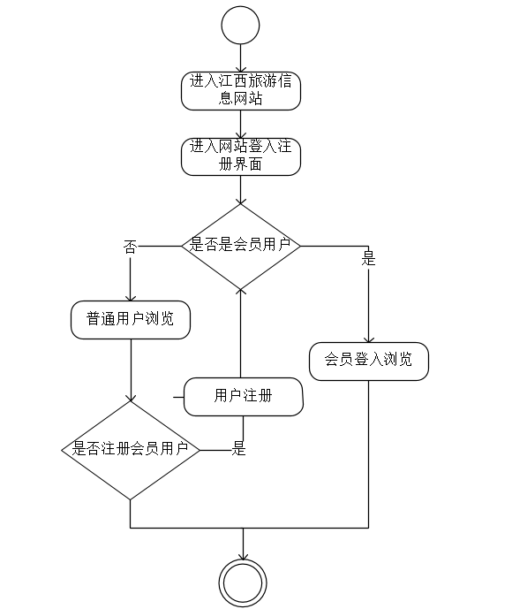

图2-1 用户登入注册活动图

1. 景点浏览的主要业务流程如图2-2所示：

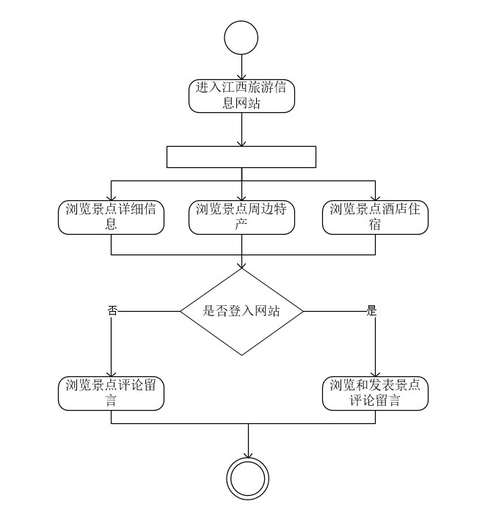

图2-2 景点浏览活动图

1. 景点旅游路线的主要业务流程如图2-3所示：

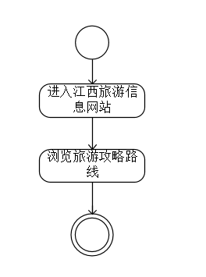

图2-3 景点旅游路线活动图

1. 旅游分享的主要业务流程如图2-4所示：

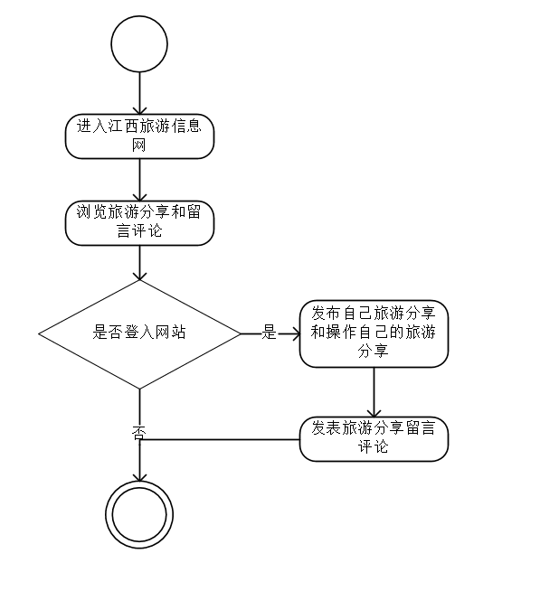

图2-4 旅游分享活动图

1. 旅游招募计划的主要业务流程如图2-5所示：

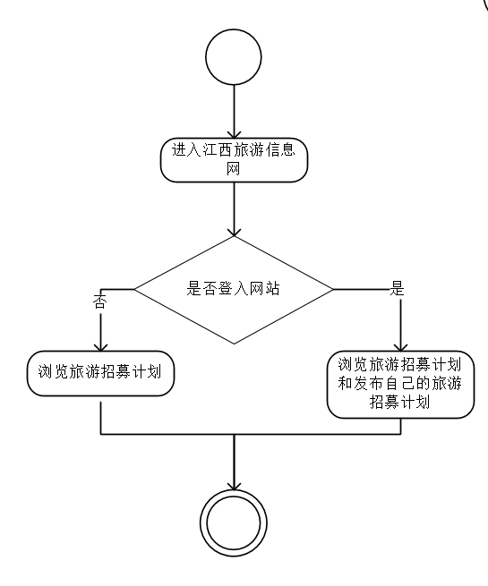

图2-5 旅游招募计划活动图

1. 个人信息操作的主要业务流程如图2-6所示：

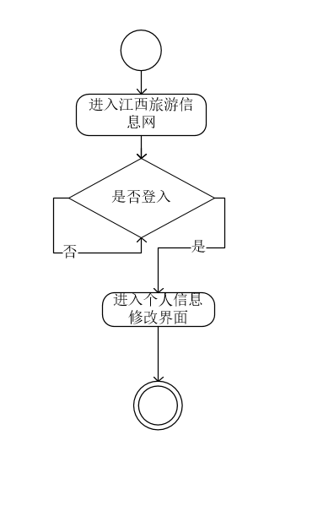

图2-6 个人信息操作活动图

## 2.2 功能需求

功能需求回答了系统要“做什么”的问题，本节主要介绍旅游信息网站应该完成的功能。

### **2.2.1 角色分析**

角色分析表如表2-1所示：

表2-1 角色分析表

|  |  |
| --- | --- |
| 角色 | 职责或功能 |
| 普通用户 | 可以注册成为会员用户，能够浏览景点及其相关信息，浏览旅游新闻，浏览旅游攻略，浏览旅游分享，浏览旅游招募计划，浏览评论留言等 |
| 会员用户 | 在普通用户的功能基础上，会员用户可以登入网站可发布旅游分享并对其进行管理，发布旅游招募计划并对其进行管理，更新个人信息管理，发表留言评论等。 |
| 后台管理员 | 管理后台旅游数据，包括会员用户，旅游景点及其相关信息，旅游攻略，旅游分享，旅游招募计划，评论留言，旅游新闻等 |

### 2.2.2 业务功能

从业务功能的角度，下面给出旅游信息网站的总体用例图，包含用户信息，景点信息，旅游攻略，旅游分享，旅游招募计划，旅游新闻，如图2-7所示：

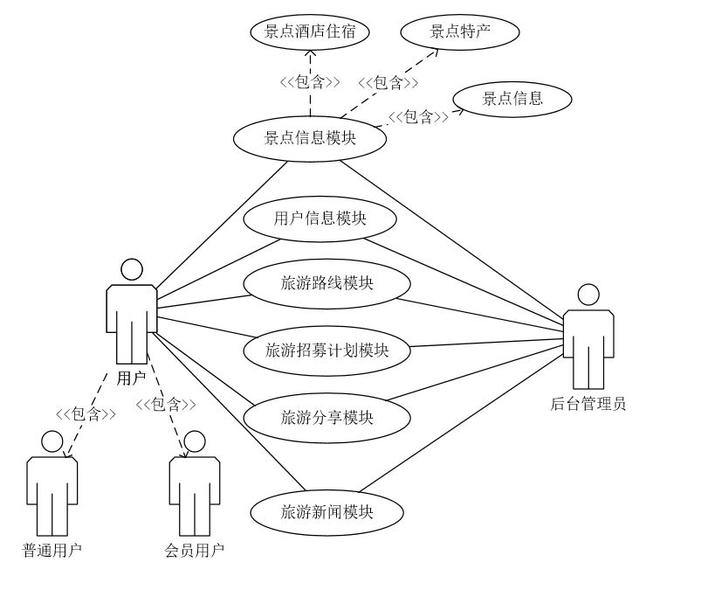

图2-7 旅游信息网站总体用例图

（1）用户信息模块功能。包括用户的登入，注册，会员用户信息的修改（头像，密码，生日，个性签名等等），后台管理员对用户的管理。用户信息管理的前台用例图如图2-8所示：

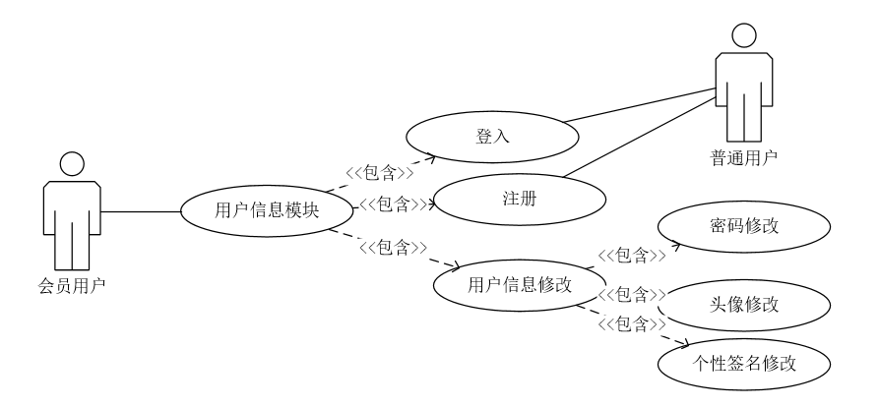

图2-8 用户信息模块的前台用例图

用户信息管理的后台用例图如图2-9所示：

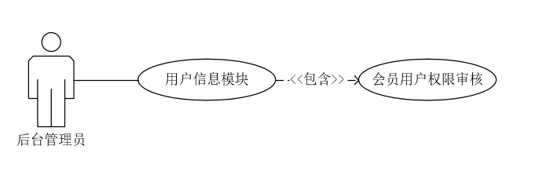

图2-9 用户信息模块的后台用例图

1. 登入注册：

功能描述：会员用户和普通用户皆可进入网站登入页面，但只有输入正确的用户账号与密码，在数据库查询验明正确后，登入跳转到旅游信息网站首页。没有网站账号的用户，如果希望成为会员用户，则需要点击注册界面，在输入的账号，密码，邮箱等，验证通过后，跳转到首页，则会显示注册后的情况。

登入的用例描述如表2-2所示：

表2-2 登入用例表

|  |  |
| --- | --- |
| 描述项 | 说明 |
| 描述对象 | 用户登入 |
| 标识符 | UC001 |
| 说明 | 会员用户登入旅游信息网站 |
| 参与者 | 会员用户 |
| 状态 | 通过 |
| 前置条件 | 进入旅游信息网站的登入界面 | |
| 后置条件 | 如果这个用例成功，跳转到首页，显示会员用户信息，具有会员用户的功能。 | |
| 基本操作流程 | 1. 会员用户进入登入界面 2. 会员用户输入用户名与密码 3. 点击登入按钮，进行信息的验证 4. 登入成功，跳转到旅游信息网站首页 | |

注册的用例描述如表2-3所示：

表2-3 注册用例表

|  |  |
| --- | --- |
| 描述项 | 说明 |
| 描述对象 | 用户注册 |
| 标识符 | UC002 |

续表2-3

|  |  |
| --- | --- |
| 说明 | 用户进行网站的注册，成为会员用户 |
| 参与者 | 用户 |
| 状态 | 通过 |
| 前置条件 | 进入旅游信息网站的注册界面 |
| 后置条件 | 如果这个用例成功，数据插入到数据库，成为会员用户，跳转到首页，显示会员用户信息，具有会员用户的功能。 |
| 基本操作流程 | 1. 用户进入注册界面 2. 用户输入用户名与密码，邮箱等注册信息 3. 点击注册按钮，进行信息验证 4. 注册成功，成为会员用户，跳转到旅游信息网站首页 |

1. 修改个人信息：

功能描述：会员用户在登入后，进入个人信息界面，对个人信息进行修改操作，其中包括对个人密码的修改，头像的修改，生日的修改，个性签名的修改等等。

修改个人信息的用例描述如表2-4所示：

表2-4 修改个人信息用例表

|  |  |
| --- | --- |
| 描述项 | 说明 |
| 描述对象 | 个人信息修改 |
| 标识符 | UC003 |
| 说明 | 会员用户修改个人的信息 |
| 参与者 | 会员用户 |
| 状态 | 通过 |
| 前置条件 | 登入了旅游信息网站，进入个人信息界面 |
| 后置条件 | 如果这个用例成功，数据在数据库进行修改，跳转当前页面。 |
| 基本操作流程 | 1. 登入后的会员用户，进入个人信息修改界面 2. 进行头像修改界面，更换新的头像 3. 进入密码修改界面，更换新的密码 4. 进入其他信息修改界面，更换信息   5 修改成功，跳回当前页面 |

1. 会员用户权限审核：

功能描述：后台管理员登入后台管理界面后，可以对用户账号进行限制，控制会员用户能否登入的权限。

会员用户权限审核的用例描述如表2-5所示：

表2-5 会员用户权限审核用例表

|  |  |
| --- | --- |
| 描述项 | 说明 |
| 描述对象 | 会员用户权限审核 |
| 标识符 | UC004 |
| 说明 | 管理员对会员用户账号进行管理 |
| 参与者 | 后台管理员 |
| 状态 | 通过 |
| 前置条件 | 登入了旅游信息后台，进入会员用户管理界面 |
| 后置条件 | 如果这个用例成功，数据在数据库进行修改，跳转当前页面。 |
| 基本操作流程 | 1. 后台管理员进入会员用户管理界面 2. 对会员用户账号限制，会员用户权限受限 3. 会员用户无法登入旅游信息网站 |

（2）景点信息模块功能。包括旅游景点的详细介绍，旅游景点特产，旅游酒店住宿，景点留言评论的展示，会员用户对景点的留言评论，后台管理员对景点的管理等。景点信息模块的前台用例图如图2-10所示：

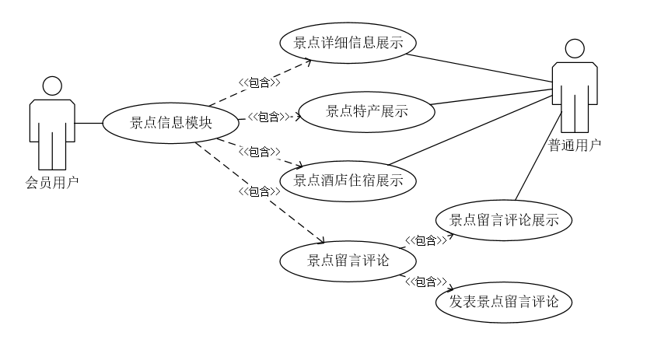

图2-10 景点信息模块前台的用例图

景点信息管理的后台用例图如图2-11所示：

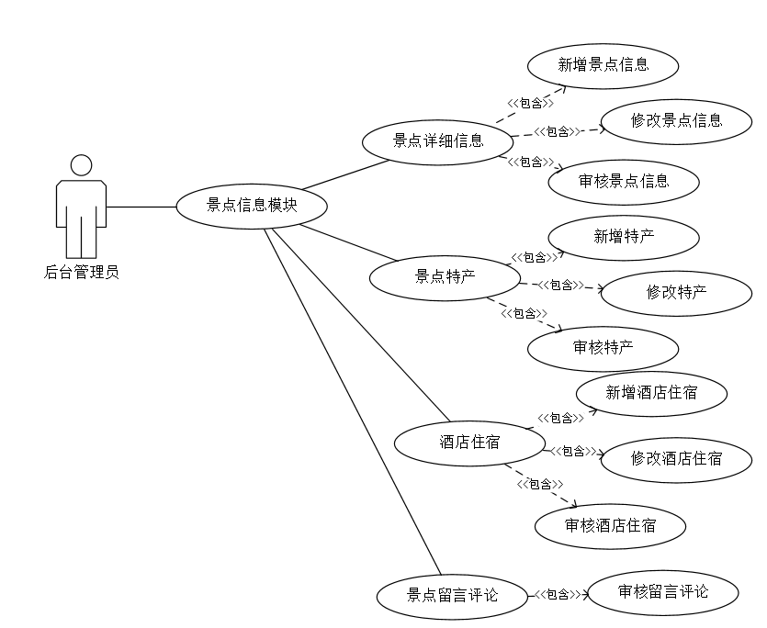

图2-11 景点信息模块前台的用例图

在景点的右侧展示推荐的景点特产，景点酒店住宿，在景点的下方展示和发表用户的留言评论。景点信息模块的前台用例描述如表2-6所示：

表2-6 景点信息用例表

|  |  |
| --- | --- |
| 描述项 | 说明 |
| 描述对象 | 景点信息的展示 |
| 标识符 | UC005 |
| 说明 | 前台展示景点的详细信息，景点的特产，景点酒店住宿，以及景点的留言评论。 |
| 参与者 | 会员用户与普通用户 |
| 状态 | 通过 |
| 前置条件 | 登入了旅游信息网站，进入景点信息界面 |
| 后置条件 | 如果这个用例成功，跳转到景点页面，展示景点信息。 |
| 基本操作流程 | 1. 用户进入景点界面 2. 用户浏览景点的详细信息，景点特产，酒店住宿和景点留言评论。 3. 已登入的会员用户可以发表景点留言评论。 |

景点信息模块的后台用例描述如表2-7所示：

表2-7 景点信息后台用例表

|  |  |
| --- | --- |
| 描述项 | 说明 |
| 描述对象 | 景点信息的后台管理 |
| 标识符 | UC006 |
| 说明 | 后台管理景点的详细信息，景点的特产，景点酒店住宿，以及景点的留言评论。 |
| 参与者 | 后台管理员 |
| 状态 | 通过 |
| 前置条件 | 登入了旅游信息后台管理，进入景点信息管理的各个界面 |
| 后置条件 | 如果这个用例成功，更新相关信息。 |
| 基本操作流程 | 1. 后台管理员登入后台管理界面。 2. 后台管理员进入景点详细信息管理界面。 3. 后台管理员新增景点信息。 4. 后台管理员修改景点信息。 5. 后台管理员设置景点的权限，景点权限受限，无法前台进行展示。 6. 后台管理员进入景点特产管理界面。 7. 后台管理员新增特产信息。 8. 后台管理员修改特产信息。 |
| 基本操作流程 | 1. 后台管理员设置特产的权限，特产权限受限，无法前台进行展示。 2. 后台管理员进入酒店住宿管理界面。 3. 后台管理员新增酒店住宿信息。 4. 后台管理员修改酒店住宿信息。 5. 后台管理员设置酒店住宿的权限，酒店住宿权限受限，无法前台进行展示。 6. 后台管理员进入景点评论留言管理界面。   15后台管理员设置景点评论留言的权限，评论留言权限受限，无法前台进行展示。 |

（3）旅游路线模块功能。规划好完整的旅游路线，供用户参考，后台管理员对旅游路线的管理。旅游路线模块的前台用例图如图2-12所示：

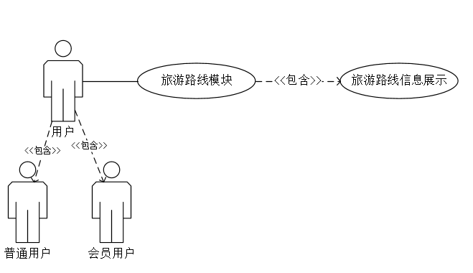

图2-12 旅游路线模块的前台用例图

旅游路线模块的后台用例图如图2-13所示：

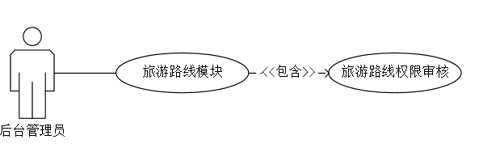

图2-13 旅游路线模块的后台用例图

路线的展示包括景点和相关的路线介绍。景点路线模块的用例描述如表2-8所示：

表2-8 景点信息前台用例表

|  |  |
| --- | --- |
| 描述项 | 说明 |
| 描述对象 | 旅游路线的展示 |
| 标识符 | UC007 |
| 说明 | 前台展示推荐的旅游路线 |
| 参与者 | 会员用户与普通用户 |
| 状态 | 通过 |
| 前置条件 | 登入了旅游信息网站，进入旅游路线推荐页面 |
| 后置条件 | 如果这个用例成功，跳转到旅游推荐页面，展示路线信息。 |
| 基本操作流程 | 1. 用户进入旅游路线推荐页面 2. 浏览推荐的旅游路线 |

景点路线模块的后台用例描述如表2-9所示：

表2-9 景点信息前台用例表

|  |  |
| --- | --- |
| 描述项 | 说明 |
| 描述对象 | 旅游路线的管理 |
| 标识符 | UC008 |
| 说明 | 后台管理旅游路线 |
| 参与者 | 后台管理员 |
| 状态 | 通过 |
| 前置条件 | 登入了旅游信息后台，进入旅游路线后台管理页面 |
| 后置条件 | 如果这个用例成功，旅游路线权限受限，前台无法展示。 |
| 基本操作流程 | 1. 后台管理员登入了旅游路线管理界面 2. 后台管理员设置旅游路线的权限，旅游路线权限受限，无法前台进行展示。 |

（4）旅游分享模块功能。普通用户可以浏览旅游分享，以及其分享的浏览评论。会员用户登入后可以发表旅游分享并且对其他的旅游分享浏览评论，查看自己的旅游分享，后台管理员对旅游分享的管理。旅游分享模块的前台用例图如图2-14所示：

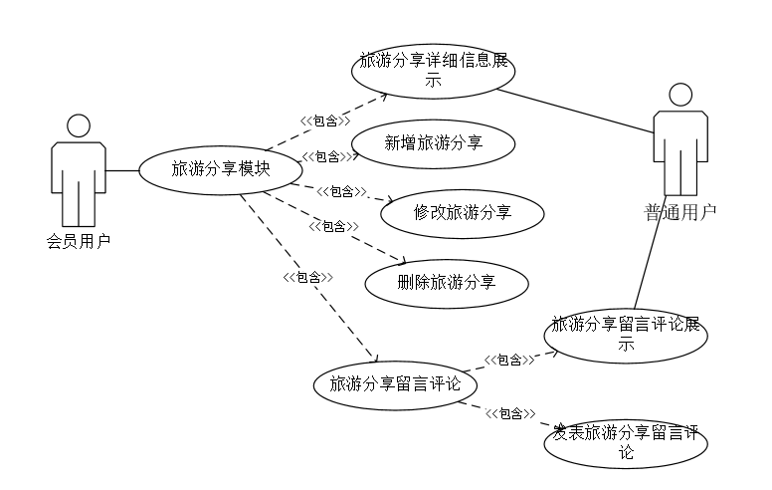

图2-14 旅游分享模块的前台用例图

旅游分享模块的后台用例图如图2-15所示：

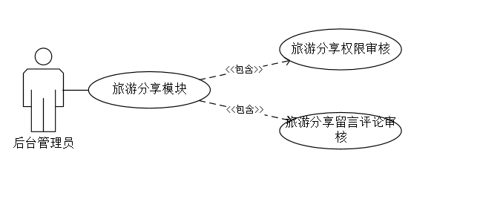

图2-15 旅游分享模块的后台用例图

会员用户对自己的分享可以进行查看，修改和删除等。旅游分享模块的前台用例描述如表2-10所示：

表2-10 旅游分享的前台用例表

|  |  |
| --- | --- |
| 描述项 | 说明 |
| 描述对象 | 旅游分享 |
| 标识符 | UC009 |
| 说明 | 对旅游分享的一系列操作 |
| 参与者 | 会员用户与普通用户 |
| 状态 | 通过 |
| 前置条件 | 登入了旅游信息网站，进入旅游分享页面 |
| 后置条件 | 如果这个用例成功，跳转到旅游分享界面。 |
| 基本操作流程 | 1. 用户登入旅游分享界面，查看已发布的旅游分享，以及留言评论，如果是会员用户则可以发表旅游分享留言评论。 2. 会员用户进入旅游分享发表界面，输入相关信息发布自己的旅游分享。 3. 会员用户查看自己的旅游分享，对自己的旅游分享进行修改，删除等操作。 |

旅游分享模块的后台用例描述如表2-11所示：

表2-11 旅游分享的后台用例表

|  |  |
| --- | --- |
| 描述项 | 说明 |
| 描述对象 | 旅游分享 |
| 标识符 | UC0010 |
| 说明 | 对旅游分享的操作 |
| 参与者 | 后台管理员 |

续表2-11

|  |  |
| --- | --- |
| 状态 | 通过 |
| 前置条件 | 登入了旅游信息后台，进入旅游分享管理各个页面 |
| 后置条件 | 如果这个用例成功，数据修改。 |
| 基本操作流程 | 1. 后台管理员登入旅游分享管理界面，修改旅游分享的权限，会员用户旅游分享权限受限，前台无法展示。 2. 后台管理员登入旅游分享留言评论管理界面，修改旅游分享留言评论的权限，会员用户旅游分享留言评论权限受限，前台无法展示。 |

（5）旅游招募计划模块功能。普通用户可以浏览旅游招募计划，会员用户登入后可以发表旅游自己的旅游招募计划并且对其他的旅游招募计划浏览评论，查看自己的旅游招募计划，后台管理员对旅游招募计划的管理。旅游招募计划模块的前台用例图如图2-16所示：

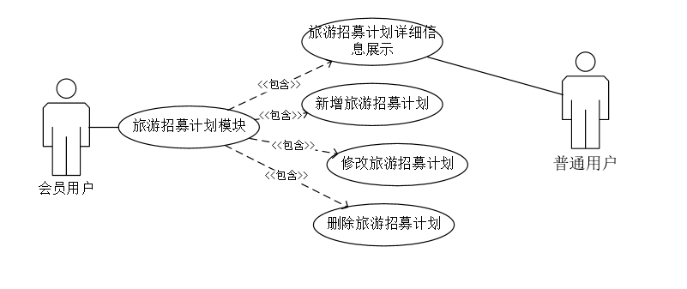

图2-16 旅游招募计划模块的前台用例图

旅游招募计划模块的后台用例图如图2-17所示：

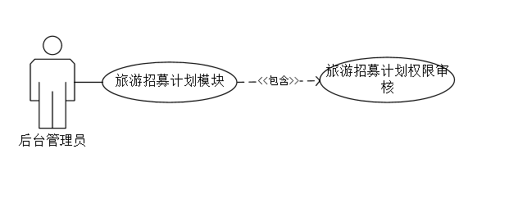

图2-17 旅游招募计划模块的后台用例图

会员用户对自己的招募计划可以进行查看，修改和删除等。旅游招募计划模块的前台用例描述如表2-12所示：

表2-12 旅游招募计划前台用例表

|  |  |
| --- | --- |
| 描述项 | 说明 |
| 描述对象 | 旅游招募计划 |
| 标识符 | UC0011 |
| 说明 | 对旅游招募计划的一系列操作 |
| 参与者 | 会员用户与普通用户 |
| 状态 | 通过 |
| 前置条件 | 登入了旅游信息网站，进入旅游招募计划页面 |
| 后置条件 | 如果这个用例成功，跳转到旅游招募计划界面。 |
| 基本操作流程 | 1. 用户登入旅游招募计划界面，查看已发布的旅游招募计划， 2. 会员用户进入旅游招募计划发表界面，输入相关信息发布自己的旅游招募计划。 3. 会员用户查看自己的旅游招募计划，对自己的旅游招募计划进行修改，删除等操作。 |

旅游招募计划模块的后台用例描述如表2-13所示：

表2-13 旅游招募计划后台用例表

|  |  |
| --- | --- |
| 描述项 | 说明 |
| 描述对象 | 旅游招募计划 |
| 标识符 | UC0011 |
| 说明 | 对旅游招募计划的一系列操作 |
| 参与者 | 后台管理员 |
| 状态 | 通过 |
| 前置条件 | 登入了旅游信息后台，进入旅游招募计划后台管理页面 |
| 后置条件 | 如果这个用例成功，数据修改成功。 |
| 基本操作流程 | 1.后台管理员登入旅游招募计划管理界面，修改旅游招募计划的权限，会员用户旅游招募计划权限受限，前台无法展示。 |

## 2.3 非功能需求

本节主要介绍旅游信息网站的环境需求，性能需求和安全需求。

### **2.3.1环境需求**

旅游信息网站服务器端的需求环境如表2-14所示：

表 2-14 服务器端环境

|  |  |
| --- | --- |
| 系统所使用数据库 | MySQL 5.5及更高版本 |
| 操作系统 | Windows 10 |
| Web服务器 | Tomcat 8.5 |

旅游信息网站客户端环境图表2-15所示:

表2-15 客户端环境

|  |  |
| --- | --- |
| 操作系统 | Windows 10 |
| 浏览器 | 火狐（Firefox），谷歌（Google），IE等等 |
| 分辨率 | 最佳效果为1920×1080像素 |

### 2.3.2 性能需求

1. 可维护性

在旅游信息网站运行的过程中出现问题，包括运行失败，数据丢失，响应失效等等，能够方便及时的查找出问题所在，然后进行项目的维护和优化，提高系统的稳定性。

1. 易操作性

界面设计：页面设计应该遵行简洁明了，模块分明，内容丰富的原则，同时能给用户提供良好的操作指示图形，方便用户对网站的操作，给与用户最好的体验感。

1. 可扩展性

在网站的设计过程中，不应该仅仅局限于当前功能的设计，未来的情况是不

断发展的，在项目的规划中，应当充分考虑可能会拓展的功能模块，给以后的功能模块设计提供可拓展的部分，满足将来的需求设计。

1. 开放性

网站中的数据编码格式和文档设计都应该要符合国家标准和行业规范，保证项目具有良好的可读性和可移植性。

1. 响应速度

旅游信息网站在90%的运行情况下，响应不超过1.0秒，在运行高峰时段不超过2秒。

在推荐的网站环境下，用户登入注册的响应时间在2秒内，刷新栏目响应时间在2秒内，刷新旅游信息响应时间在2秒内，刷新其他的更新资源信息在2秒内，对旅行信息的操作都应该在2s内有所反应。

1. 可靠性

在软件故障的情况下能够维持规定的性能水平，并能够正确的处理错误信息，在用户的操作出现不当时，网站能给出反应。

### 2.3.3 安全需求

1. 容错性

网站中产生错误数据或则接受到用户的错误数据时，网站有着预先的处理这种错误的措施，能给出相对应的反应，并指导用户继续使用网站。

1. 权限控制

根据不同的用户角色，设置相应权限，普通游客对应则其权限操作，会员用户登录账号，并且对个人中心及单位信息进行管理，可以发布旅游分享，旅游招募计划，而管理员则可进行后台数据的管理，及对会员单位所发布信息进行查阅审核，对前台展示信息进行管理等，后台管理员可对前台的展示数据进行权限控制。

1. 用户安全

会员用户所对应的密码赢加密处理，其他人不能直接从数据库中读取用户的密码，提高用户账号密码的安全性。

# 3 总体设计

## 3.1系统设计的原则

为了完成旅游信息网站的需求功能，本网站的设计会按照以下的设计要求来进行项目的开发。

（1）简介性原则。页面的设计应该尽可能的简洁，给用户良好的直观感受，方便用户能够快速获取旅行的信息。

（2）可扩展性原则。网站之间的各模块之间的耦合度应该尽可能的降低，方便未来新模块的添加，网站的兼容性应该得到保证。

（3）规范性原则。系统设计，代码编写，文档编写都应该遵循统一的规范要求，方便以后项目的修改更新。

（4）可靠性和安全性原则：项目在运行过程中出现错误，应该有及时的提示操作，数据的存储应该保证其安全性，避免数据进行泄漏。

## 3.2 系统体系结构设计

本系统的体系结构如图3-1所示：

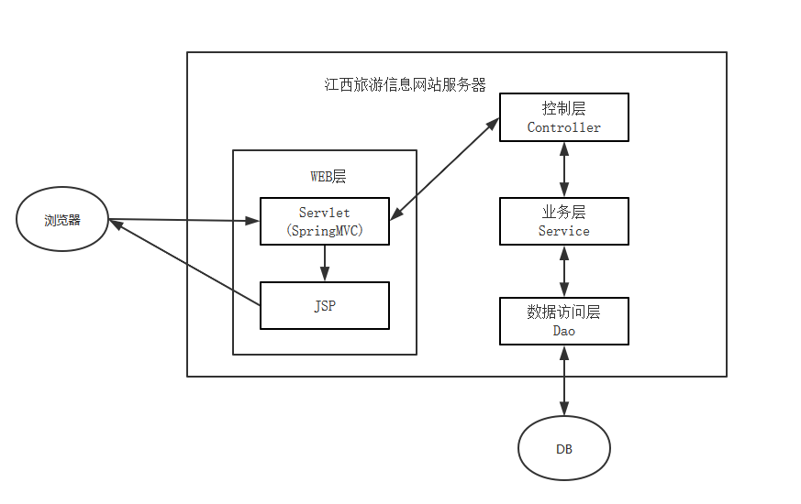

图3-1 旅游信息网站的体系结构

本系统是采用SSM框架技术，SSM框架由Spring，Springmvc,Mybatis 构成，SSM框架具有以下的特点：

1. Spring是以IOC和Aop为内核的框架，用户不在需要调用new来构建对象，直接使用Spring来创建对象
2. Mybatis的使用去除了关于数据库操作代码的手动配置和对结果的搜索，它是使用了两种方式来让开发人员对数据库代码进行编程，第一种是使用XML文件来配置，第二种是使用注解（@annotation）来调用数据库。
3. SpringMVC是Spring的一个轻量级的Web框架，实现了Web MVC设计模式，灵活性强，易于与其他框架集成等优势。

SSM框架的工作原理如图3-2：

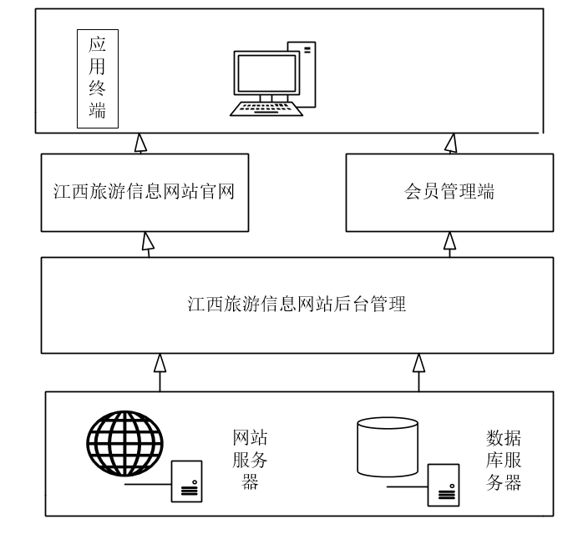

图3-2 旅游信息网站的应用架构设计

旅游信息网站的应用架构设计运行流程说明如下：

1. 用户行为通过浏览器将所需要的请求发送至服务器中SpringMVC的Servlet里面。
2. Servlet则根据用户所发送请求调用相关Service层服务，Service层根据Servlet的参数调用相关的DAO层服务，DAO层访问mapper层服务调用数据库；
3. DAO层将访问数据库的结果返回给Service层，Service层将结果返回给Servlet层，Servlet将结果生成在相应的JSP视图中；
4. JSP视图数据将通过服务器返回给用户浏览器进行显示。

## 3.3 系统功能模块设计

系统总体结构如图3-3所示：

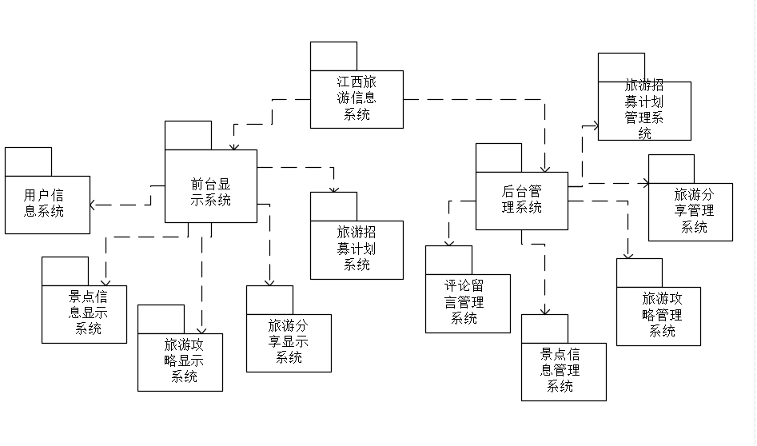

图3-2 系统总包图

如上图所示：旅游信息网站分为两个子系统，分别是前台信息显示系统和后台信息管理系统。

前台子系统中又分为用户信息子系统，景点信息显示子系统，旅游路线显示子系统，旅游分享显示子系统，旅游招募计划子系统，留言评论子系统；而后台管理系统主要对前台信息进行管理，有用户管理子系统，评论留言管理子系统，景点信息管理子系统，旅游路线管理子系统，旅游分享管理子系统和旅游招募计划管理子系统等。

1. 用户信息功能结构如图3-3：

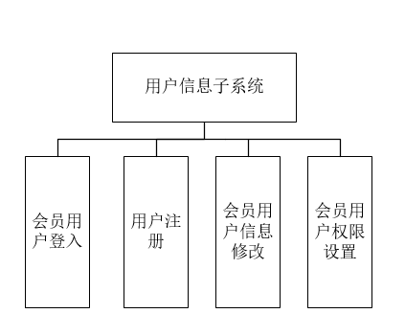

图3-3 用户信息功能结构图

用户信息子系统功能描述如表3-1：

表3-1 用户信息功能描述表

|  |  |
| --- | --- |
| 功能 | 备注 |
| 用户登入 | 会员用户可以输入用户名和密码进行登入 |
| 用户注册 | 旅游可以注册信息进行注册成为会员用户，注册信息包括，用户名，密码，昵称等等 |
| 用户信息修改 | 登入的会员用户可以修改自己的个人信息，包括密码，个人头像等等。 |
| 会员权限设置 | 管理员在后台对会员账号进行权限设置 |

1. 景点信息功能结构如图3-4：

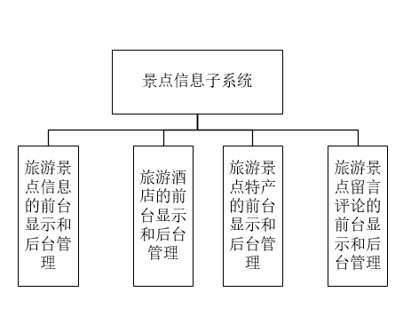

图3-4 景点信息功能结构图

旅游景点子系统功能描述如表3-2：

表3-2 旅游景点功能描述表

|  |  |  |
| --- | --- | --- |
| 功能 | | 备注 |
| 旅游景点信息的前台显示和后台管理 | | 前台页面显示旅游景点的详细信息，后台管理前台的旅游景点信息。 |
| 旅游酒店的前台显示和后台管理 | | 前台页面显示旅游酒店的详细信息，后台管理前台的旅游酒店信息。 |
| 旅游景点特产的前台显示和后台管理 | 前台页面显示旅游景点特产的详细信息，后台管理前台的旅游景点特产信息。 | |

续表3-2

|  |  |
| --- | --- |
| 旅游景点留言评论的前台显示和后台管理 | 前台页面可以显示用户关于景点信息的评论留言，后台管理前台的评论留言。 |

1. 旅游路线功能结构如图3-5：

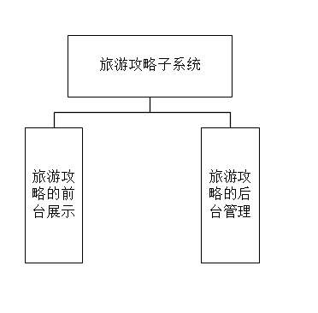

图3-5 旅游路线功能结构图

旅游攻略子系统功能描述如表3-3：

表3-3 旅游路线功能描述表

|  |  |
| --- | --- |
| 功能 | 备注 |
| 旅游路线的前台展示 | 前台页面展示旅游景点和路线。 |
| 旅游路线的后台管理 | 后台页面管理前台展示的旅游路线。 |

1. 旅游分享功能结构如图3-6：

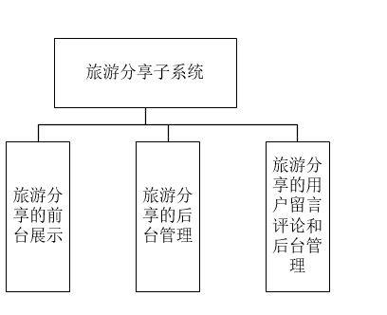

图3-6 旅游分享功能结构图

旅游分享子系统功能描述如3-4：

表3-4 旅游分享功能描述表

|  |  |
| --- | --- |
| 功能 | 备注 |
| 旅游分享的前台展示 | 普通用户可以浏览旅游分享，会员用户可以发表自己的旅游分享。 |
| 旅游分享的后台管理 | 后台管理员管理前台的旅游分享信息 |
| 旅游分享的用户留言评论和后台管理 | 会员用户可以发表关于旅游分享的留言评论，后台管理员管理旅游分享的留言评论。 |

1. 旅游招募功能结构如图3-7：

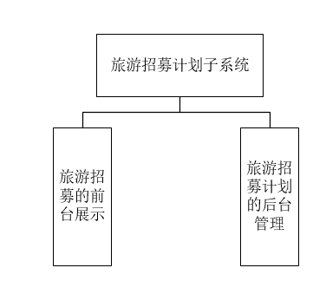

图3-7 旅游招募计划功能结构图

旅游招募计划子系统功能描述如3-5：

表3-5 旅游招募计划功能描述表

|  |  |
| --- | --- |
| 功能 | 备注 |
| 旅游招募计划的前台展示 | 普通用户可以浏览旅游招募计划，会员用户可以发表自己的旅游招募计划。 |
| 旅游招募计划的后台管理 | 后台管理员管理前台的旅游招募计划信息 |

# 4 数据库设计

## 概念结构设计

### **设计思路**

旅游信息网站的实体类包括用户，管理员，景点类型，景点，景点评论，景点酒店住宿，景点特产，旅游路线，招募计划，旅游分享，分享评论等。每个景点都对应着一个景点类型，以及多条景点留言评论，景点酒店住宿和景点特产。每个旅游分享都对应着一个景点，每个招募计划都对应这一个景点。管理员是登入后台，对前台数据进行管理，与其他的信息并有着必然的联系。

### **E-R图**

旅游信息网站的数据库E-R图如图4-1所示：

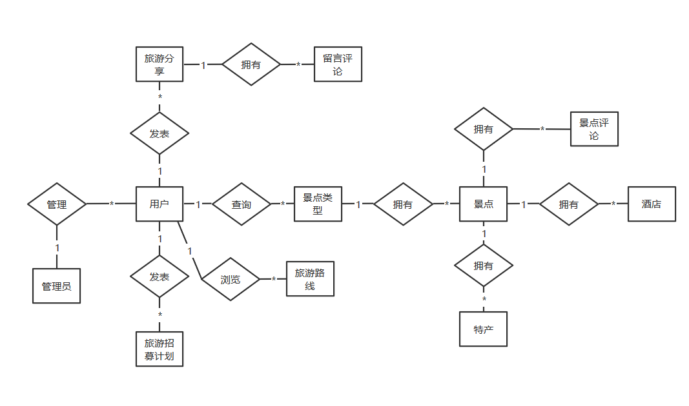

图4-1 旅游信息网站E-R图

会员用户实体如图4-2：

实体：会员用户

属性：用户编号，用户名，密码，性别，地址，生日，个人签名，头像，邮箱，状态。

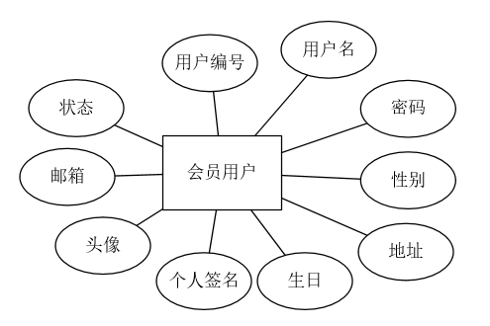

图4-2 会员用户实体图

管理员实体如图4-3：

实体：管理员

属性：账号，登入密码，名字，联系方式。

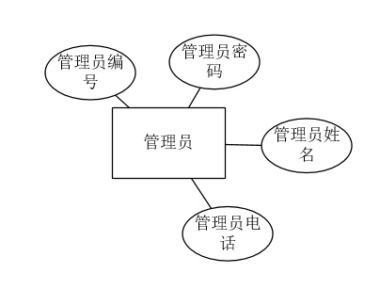

图4-3 管理员实体图

景点类型实体如图4-4：

实体：景点类型

属性：景点类型编号，类型名称，类型详细描述。

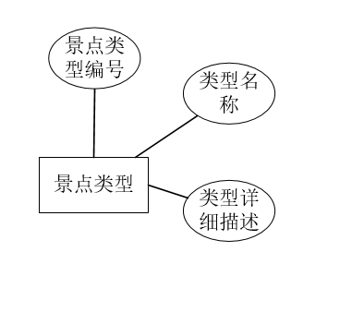

图4-4 景点类型实体图

景点实体如图4-5：

实体：景点

属性：景点编号，景点名称，景点类型编号，景点地址，景点图片，景点描述，景点价格，景点开放时间，景点咨询电话，状态，评分。

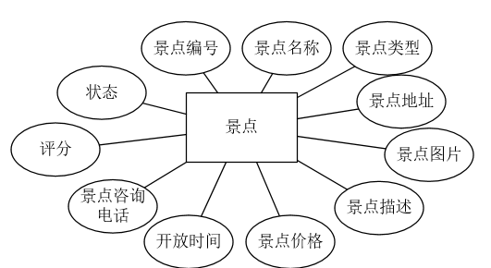

图4-5 景点实体图

景点酒店实体如图4-6：

实体：景点酒店

属性：酒店编号，景点，酒店名称，酒店地址，酒店电话，酒店详情，酒店图片，酒店价格，状态。

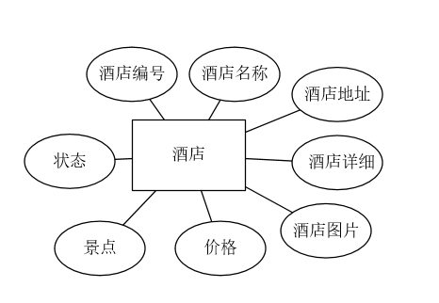

图4-6 景点酒店实体图

景点特产实体如图4-7：

实体：景点特产

属性：特产编号，景点，名称，价格，图片，描述，状态。

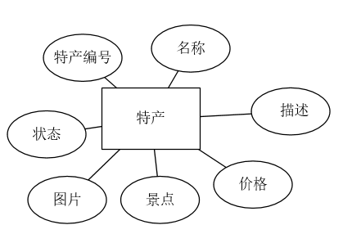

图4-7 景点特产实体图

景点留言评论实体如图4-8：

实体：景点评论

属性：评论编号，景点，用户，评论详情，评论时间，状态。

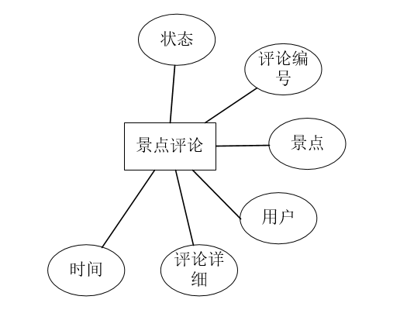

图4-8 景点留言评论实体图

旅游路线实体如图4-9：

实体：旅游路线

属性：编号，景点，图片，时间，标题，详细内容，状态。

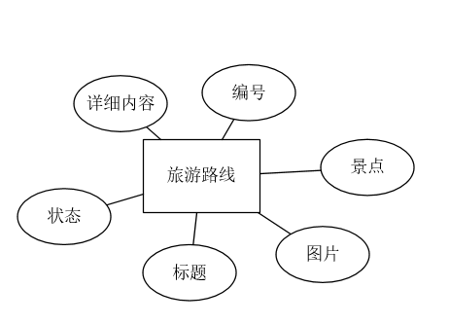

图4-9 旅游路线实体图

用户分享实体如图4-10：

实体：用户分享

属性：分享编号，用户编号，景点，时间，分享标题，分享内容，图片，状态。

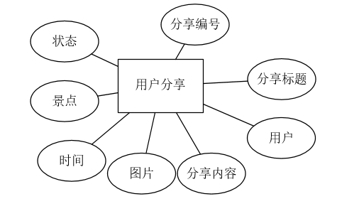

图4-10 用户分享实体图

分享评论留言实体如图4-11：

实体：分享评论  
属性：评论编号，用户分享，用户，评论详情，时间，状态。

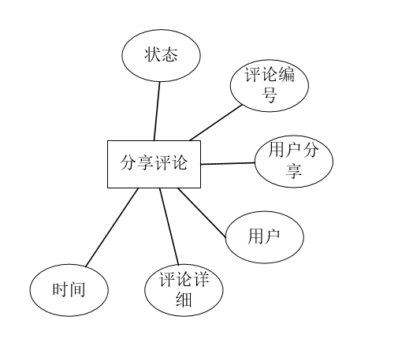

图4-11 用户分享留言评论实体图

旅游招募计划实体如图4-12：

实体：旅游招募计划

属性：招募编号，招募发布时间，用户，招募详情，招募截至时间，景点，联系方式，花费，状态。

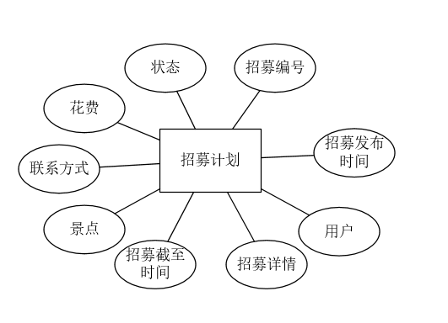

图4-12 旅游招募计划实体图

## 逻辑结构设计

### **设计思路**

景点类型与景点是1：N的关系，景点类型单独成一张表，而景点增加一个类型编号做外键，用以标识景点的类型。

酒店住宿与景点是N：1的关系，酒店类中增加一个景点编号做外键，用以标识景点。

特产与景点是N：1的关系，酒店类中增加一个景点编号做外键，用以标识景点。

景点与景点评论是1：N的关系，景点评论类中增加一个景点编号做外键，用以标识景点。

用户与景点评论是1：N的关系，景点评论类中增加一个用户编号做外键，用以标识会员用户。

用户分享与景点是N：1的关系，用户分享类中增加一个景点编号做外键，用以标识景点。

用户分享与用户是N：1的关系，用户分享类中增加一个用户编号做外键，用以标识会员用户。

旅游招募计划与景点是N：1的关系，旅游招募计划类中增加一个景点编号做外键，用以标识景点。

旅游招募计划与用户是N：1的关系，旅游招募计划类中增加一个用户编号做外键，用以标识会员用户。

### **4.2.2 逻辑模型**

1. E-R图转换为关系模式，关系模式中实体中下划线属性为实体唯一主键。

会员用户表（用户编号，用户名，密码，性别，地址，生日，个性签名，头像，邮箱，状态）

管理员（管理员编号，密码，姓名，电话）

景点类型表（类型编号，类型名称，类型详细描述）

景点表（景点编号，景点名称，景点类型编号，景点地址，景点图片，景点描述，景点价格，景点开放时间，景点咨询电话，评分，状态，）

景点酒店表（酒店编号，景点编号，酒店名称，酒店地址，酒店电话，酒店详情，酒店图片，酒店价格，状态）

特产表（特产编号，景点编号，名称，价格，图片，介绍，状态）

景点评论留言表（评论编号，景点，用户，评论详情，评论时间，状态）

旅游路线（编号，景点，图片，时间，标题，详细内容，状态）

用户分享表（分享编号，用户编号，景点，时间，分享标题，分享内容，图片，状态）

用户分享评论留言表（评论编号，用户编号，用户分享编号，时间，评论详情，状态）

旅游招募计划表（招募编号，用户编号，景点编号，标题，发布时间，内容，出发时间，花费，状态）

会员用户表的数据字典如表4-1所示：

表4-1 会员用户表(User)

|  |  |  |  |  |  |
| --- | --- | --- | --- | --- | --- |
| 序号 | 字段名 | 数据类型 | 字段长度 | 是否主键 | 说明 |
| 1 | userId | 整型 | 10 | 是 | 用户编号 |
| 2 | userName | 字符型 | 20 | 否 | 用户名 |
| 3 | password | 字符型 | 50 | 否 | 密码 |
| 4 | sex | 字符型 | 5 | 否 | 性别 |
| 5 | address | 字符型 | 1 | 否 | 地址 |
| 6 | birthday | 日期型 | 50 | 否 | 生日 |
| 7 | signature | 字符型 | 100 | 否 | 会员用户个人简介 |
| 8 | userImag | 字符型 | 255 | 否 | 头像 |
| 9 | mail | 字符型 | 20 | 否 | 邮箱 |
| 8 | stage | 整型 | 11 | 否 | 状态 |

后台管理员表的数据字典如表4-2所示：

表4-2 后台管理员表(Manager)

|  |  |  |  |  |  |
| --- | --- | --- | --- | --- | --- |
| 序号 | 字段名 | 数据类型 | 字段长度 | 是否主键 | 说明 |

续表4-2

|  |  |  |  |  |  |
| --- | --- | --- | --- | --- | --- |
| 1 | managerId | 整型 | 10 | 是 | 管理员编号 |
| 2 | password | 字符型 | 20 | 否 | 密码 |
| 3 | name | 字符型 | 50 | 否 | 姓名 |
| 4 | telephone | 字符型 | 5 | 否 | 电话 |

景点类型表的数据字典如表4-3所示：

表4-3 景点类型表(area)

|  |  |  |  |  |  |
| --- | --- | --- | --- | --- | --- |
| 序号 | 字段名 | 数据类型 | 字段长度 | 是否主键 | 说明 |
| 1 | id | 整型 | 10 | 是 | 景点类型编号 |
| 2 | areaName | 字符型 | 20 | 否 | 景点类型名称 |
| 3 | areaDescrible | 字符型 | 50 | 否 | 景点类型描述 |

景点表的数据字典如表4-4所示：

表4-4 景点表(scenic)

|  |  |  |  |  |  |
| --- | --- | --- | --- | --- | --- |
| 序号 | 字段名 | 数据类型 | 字段长度 | 是否主键 | 说明 |
| 1 | scenicid | 整型 | 10 | 是 | 景点编号 |
| 2 | name | 字符型 | 20 | 否 | 景点名称 |
| 3 | address | 字符型 | 50 | 否 | 景点地址 |
| 4 | pic | 字符型 | 50 | 否 | 图片 |
| 5 | describle | 字符型 | 255 | 否 | 景点描述 |
| 6 | cost | 字符型 | 20 | 否 | 景点花费 |
| 7 | time | 时间类型 | 20 | 否 | 景点开放时间 |
| 8 | scenicNum | 整型 | 20 | 否 | 景点类型，外键 |
| 9 | telephone | 字符型 | 20 | 否 | 电话 |
| 10 | stage | 整型 | 11 | 否 | 状态 |

酒店表的数据字典如表4-5所示：

表4-5 酒店表(hotel)

|  |  |  |  |  |  |
| --- | --- | --- | --- | --- | --- |
| 序号 | 字段名 | 数据类型 | 字段长度 | 是否主键 | 说明 |
| 1 | hid | 整型 | 10 | 是 | 酒店编号 |
| 2 | hNum | 整型 | 20 | 否 | 酒店所属景点编号，外键 |
| 3 | name | 字符型 | 50 | 否 | 酒店名称 |
| 4 | address | 字符型 | 50 | 否 | 酒店地址 |

续表4-5

|  |  |  |  |  |  |
| --- | --- | --- | --- | --- | --- |
| 5 | telephone | 字符型 | 255 | 否 | 电话 |
| 6 | describle | 字符型 | 20 | 否 | 描述 |
| 7 | pic | 字符型 | 20 | 否 | 图片 |
| 8 | pirce | 字符型 | 20 | 否 | 价格 |
| 9 | stage | 整型 | 11 | 否 | 状态 |

特产表的数据字典如表4-6所示：

表4-6 特产表(specialty)

|  |  |  |  |  |  |
| --- | --- | --- | --- | --- | --- |
| 序号 | 字段名 | 数据类型 | 字段长度 | 是否主键 | 说明 |
| 1 | id | 整型 | 10 | 是 | 特产编号 |
| 2 | tNum | 整型 | 20 | 否 | 特产所属景点编号，外键 |
| 3 | name | 字符型 | 50 | 否 | 特产名称 |
| 4 | pirce | 字符型 | 50 | 否 | 价格 |
| 5 | pic | 字符型 | 255 | 否 | 图片 |
| 6 | describle | 字符型 | 20 | 否 | 描述 |
| 7 | stage | 字符型 | 10 | 否 | 状态 |

景点评论表的数据字典如表4-7所示：

表4-7 景点评论表(sccomment)

|  |  |  |  |  |  |
| --- | --- | --- | --- | --- | --- |
| 序号 | 字段名 | 数据类型 | 字段长度 | 是否主键 | 说明 |
| 1 | id | 整型 | 10 | 是 | 特产编号 |
| 2 | userNum | 整型 | 20 | 否 | 评论用户编号，外键 |
| 3 | scNum | 整型 | 50 | 否 | 景点编号，外键 |
| 4 | time | 字符型 | 50 | 否 | 时间 |
| 5 | content | 字符型 | 255 | 否 | 内容 |
| 6 | stage | 整型 | 10 | 否 | 状态 |

旅游路线表的数据字典如表4-8所示：

表4-8 旅游路线表(travelWay)

|  |  |  |  |  |  |
| --- | --- | --- | --- | --- | --- |
| 序号 | 字段名 | 数据类型 | 字段长度 | 是否主键 | 说明 |
| 1 | id | 整型 | 10 | 是 | 路线编号 |
| 2 | scNum | 整型 | 10 | 否 | 景点编号，外键 |
| 2 | title | 字符型 | 20 | 否 | 标题 |

续表4-8

|  |  |  |  |  |  |
| --- | --- | --- | --- | --- | --- |
| 3 | pic | 字符型 | 50 | 否 | 图片 |
| 4 | describle | 字符型 | 50 | 否 | 描述 |
| 5 | ptime | 时间类型 | 20 | 否 | 时间 |
| 6 | stage | 整型 | 20 | 否 | 状态 |

用户分享表的数据字典如表4-9所示：

表4-9 用户分享表(travels)

|  |  |  |  |  |  |
| --- | --- | --- | --- | --- | --- |
| 序号 | 字段名 | 数据类型 | 字段长度 | 是否主键 | 说明 |
| 1 | id | 整型 | 10 | 是 | 分享编号 |
| 2 | userId | 整型 | 20 | 否 | 用户编号，外键 |
| 3 | title | 字符型 | 50 | 否 | 标题 |
| 4 | time | 字符型 | 50 | 否 | 分享时间 |
| 5 | describle | 字符型 | 255 | 否 | 分享内容 |
| 6 | pic | 字符型 | 255 | 否 | 图片 |
| 7 | scenicId | 整型 | 10 | 否 | 景点编号，外键 |
| 8 | stage | 整型 | 10 | 否 | 状态 |

用户分享评论表的数据字典如表4-10所示：

表4-10 用户分享评论表(travelcomment)

|  |  |  |  |  |  |
| --- | --- | --- | --- | --- | --- |
| 序号 | 字段名 | 数据类型 | 字段长度 | 是否主键 | 说明 |
| 1 | id | 整型 | 10 | 是 | 评论编号 |
| 2 | userNum | 整型 | 20 | 否 | 评论用户编号，外键 |
| 3 | travelNum | 整型 | 50 | 否 | 旅游分享编号，外键 |
| 4 | content | 字符型 | 50 | 否 | 内容 |
| 5 | time | 字符型 | 255 | 否 | 时间 |
| 6 | stage | 整型 | 11 | 否 | 状态 |

旅游计划招募表的数据字典如表4-11所示：

表4-11 旅游计划招募表(travelPlan)

|  |  |  |  |  |  |
| --- | --- | --- | --- | --- | --- |
| 序号 | 字段名 | 数据类型 | 字段长度 | 是否主键 | 说明 |
| 1 | id | 整型 | 10 | 是 | 招募计划编号 |
| 2 | userId | 整型 | 20 | 否 | 发布用户编号，外键 |
| 3 | title | 字符型 | 50 | 否 | 标题 |

续表4-11

|  |  |  |  |  |  |
| --- | --- | --- | --- | --- | --- |
| 4 | publishtime | 时间类型 | 50 | 否 | 发布时间 |
| 5 | describle | 字符型 | 255 | 否 | 计划详情 |
| 6 | Title | 字符型 | 255 | 否 | 标题 |
| 7 | startday | 字符型 | 20 | 否 | 开始日期 |
| 8 | contact | 字符型 | 20 | 否 | 联系方式 |
| 9 | Scid | 整型 | 20 | 否 | 景点编号，外键 |
| 10 | stage | 字符型 | 10 | 否 | 状态 |

## 物理结构设计

数据库的物理结构设计是数据库设计的后半段，它将一个给定的逻辑结构实施到具体的工作环境，这个工作环境提供了数据存储结构和存取方法，本系统采用MySQL数据库进行存储

### **存取方式**

本平台数据库采用B+树索引存取方法。为了满足数据库的实体完整性，本平台数据库为每个表都建立起了一个主键。在用户表中，为用户表中的用户名唯一索引，用于登录时使用；在管理员表中，为管理员表的用户名建立唯一索引。

### **存储结构**

系统按照mysql数据库方法进行存储各张表，表中的数据类型如果为字符型则按照实际情况存储为Varchar类型，整型存储为int类型，时间类型存储为datetime类型，表与表之间如果存在关系，则表中存储外键进行连接。

5 界面设计

## 界面关系图或工作流图

旅游信息网站系统包含前台登入页面，注册页面，旅游信息网站首页，景点列表页面，景点详情及其留言评论，酒店，特产页面，个人信息页面，旅游分享列表页面，旅游分享发布页面，旅游分享详情及其留言评论页面，个人旅游分享页面，旅游招募计划列表页面，旅游招募计划详情页面，发布旅游招募计划页面，个人旅游招募计划页面。后台登入页面，后台的所有管理页面。在首页面具有登入注册跳转按钮，个人信息跳转按钮，旅游分享列表跳转按钮，旅游招募计划列表跳转按钮，个人旅游分享跳转按钮，个人旅游招募计划跳转按钮，其中除登入注册跳转按钮，旅游分享列表跳转按钮，旅游招募计划列表跳转按钮外都是需要会员用户进行登入。在景点列表页面点击进行，会跳转到景点详情页面，在旅游招募计划列表页面点击进行，会跳转到旅游招募计划详情页面。在进入后台登入界面登入后，会进入后台的各个管理页面。旅游信息网站的关系图如图5-1所示：

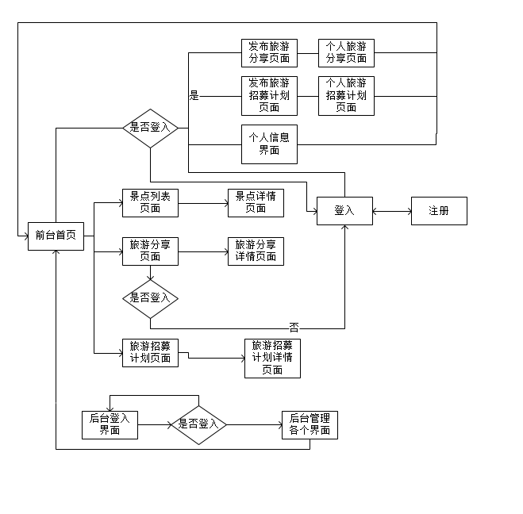

图5-1 旅游信息网站的页面关系图

## 界面设计成果

本节介绍了本系统的界面设计情况。

### **主界面**

界面设计设计部分按照不同模块呈现不同的信息内容，在各模块的页面设计部分都具有相对应的图标和文字的提示，总体界面显示追求简洁明了，主体背景采用淡黄色，给用户的视觉带来比较舒适的感觉，总体希望显示比较“大气”的风格。

主界面包括首页和旅游景点列表页面，旅游招募计划列表页面，登入注册页面，旅游分享页面，个人信息界面。首页如图5-2所示：

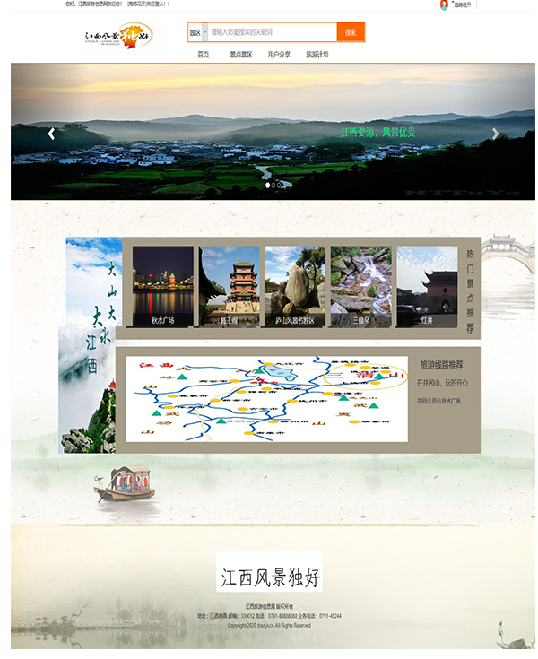

图5-2 旅游信息网站的首页

景点列表页面如图5-3所示：

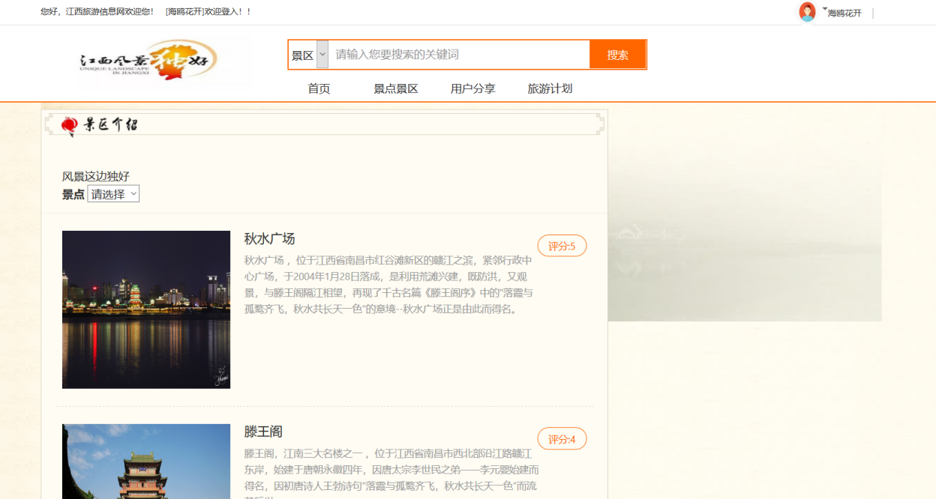

图5-3 景点列表页面

旅游分享页面如图5-4所示：

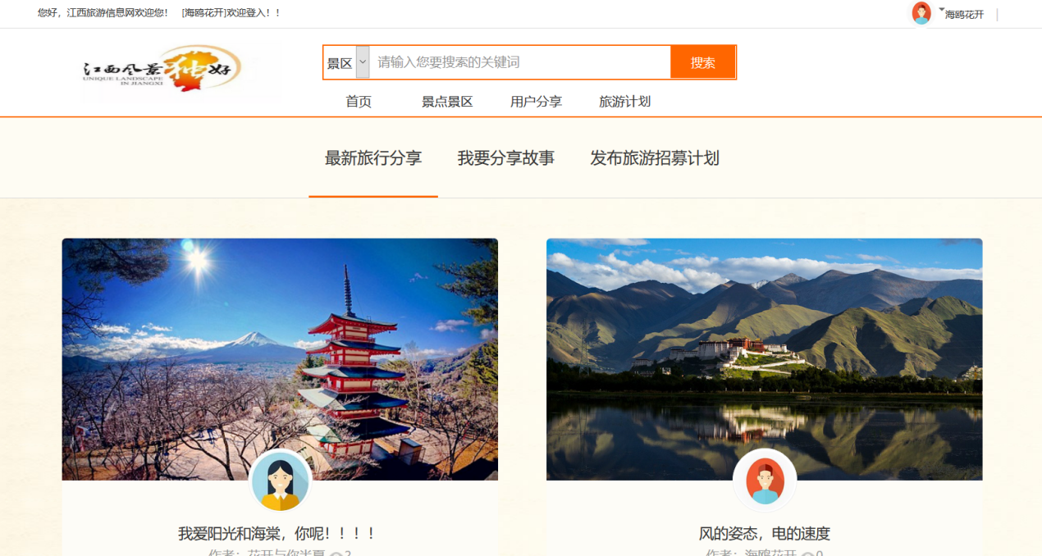

图5-4 旅游分享页面

旅游招募计划页面如图5-5所示：

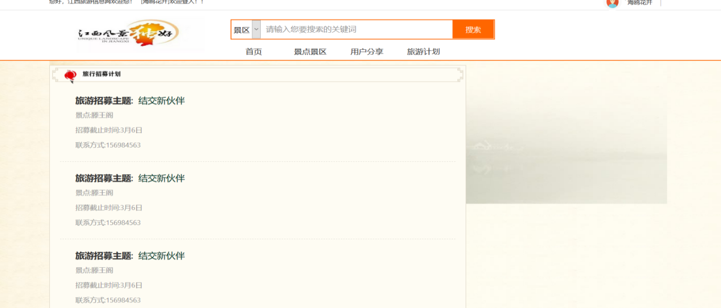

图5-5 旅游招募计划页面

登入页面如图5-6所示：

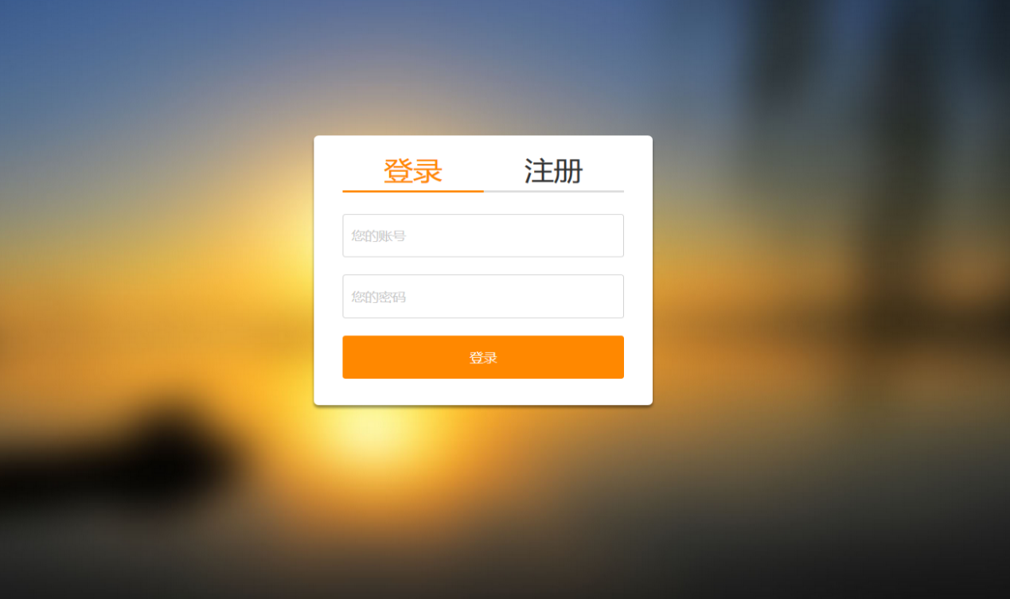

图5-6 登入页面

注册页面如图5-7所示：

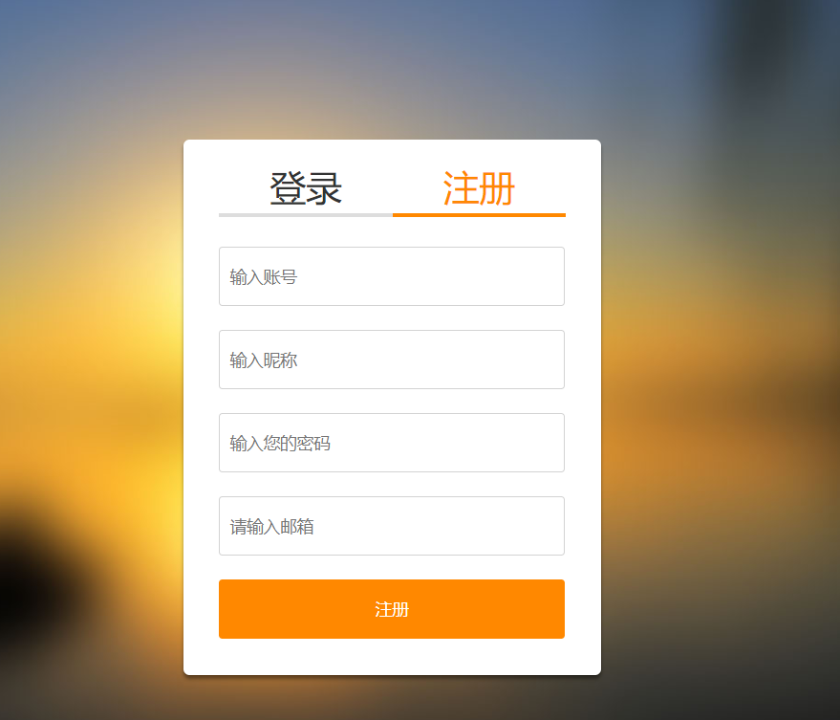

图5-7 注册页面

个人信息界面如图5-8所示：

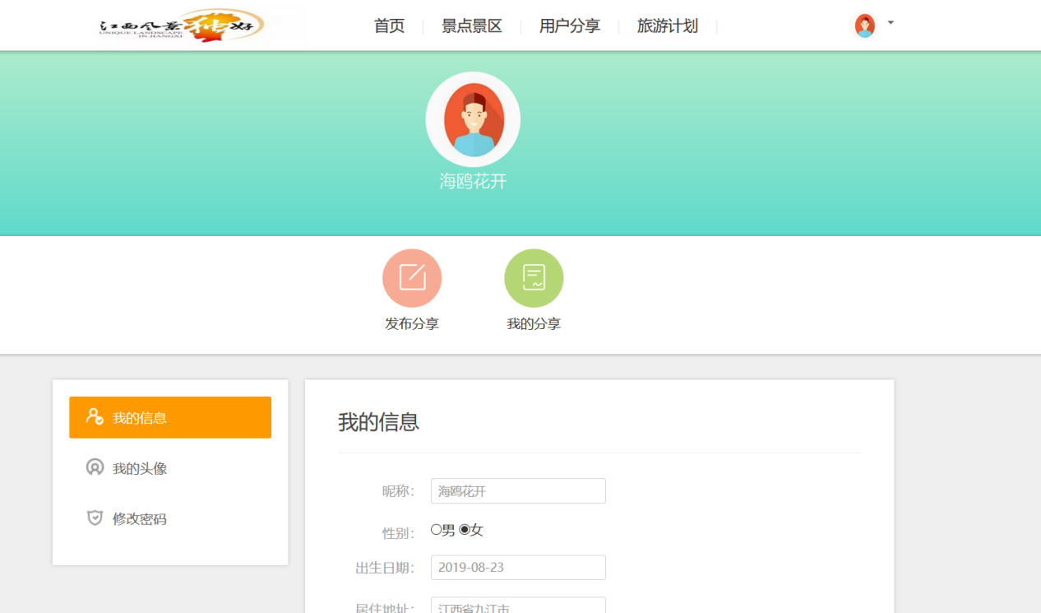

图5-8 个人信息页面

### 5.2.2子界面

子界面包括景点详情页面，旅游分享详情页面，旅游招募计划详情，发布旅游分享页面，发布旅游招募计划页面，评论留言子页面，个人旅游分享页面，个人旅游招募计划页面，后台登入页面，后台管理页面。景点详情页面如图5-9所示：

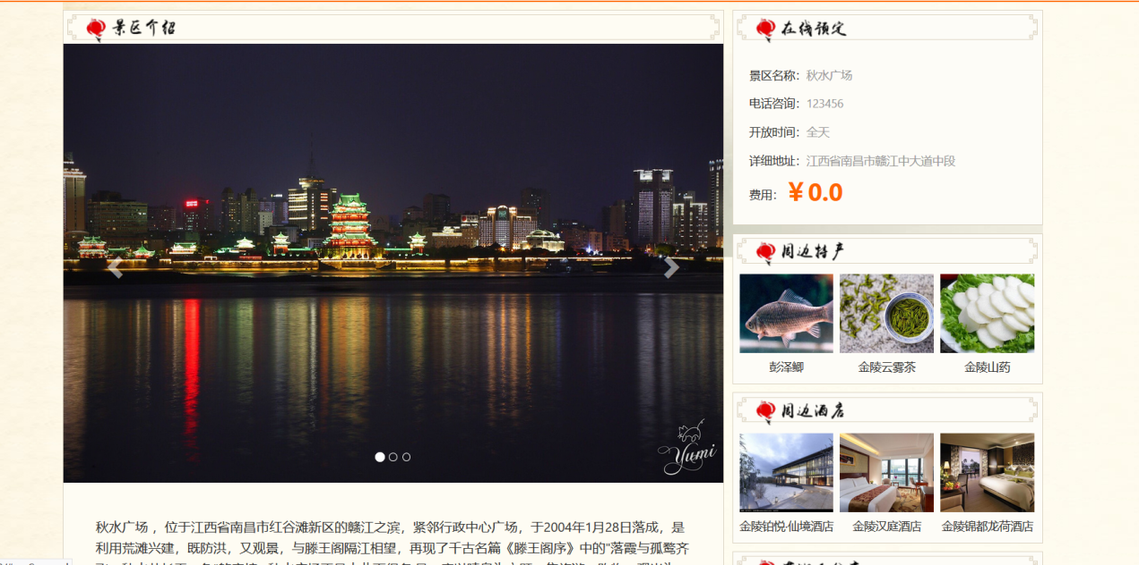

图5-9 景点详情页面

旅游分享详情页面如图5-10所示：

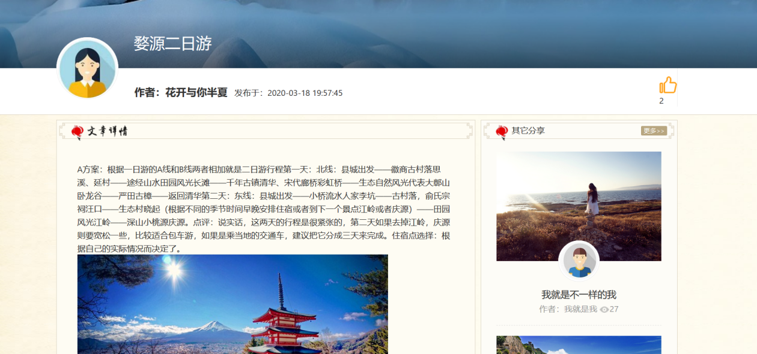

图5-10 旅游分享详情页面

旅游招募计划详情页面如图5-11所示：

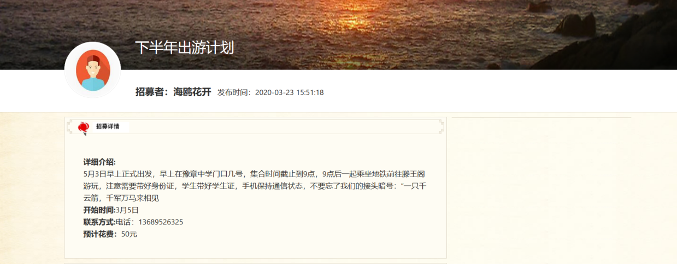

图5-11 旅游招募计划详情页面

发布旅游分享页面如图5-12所示：

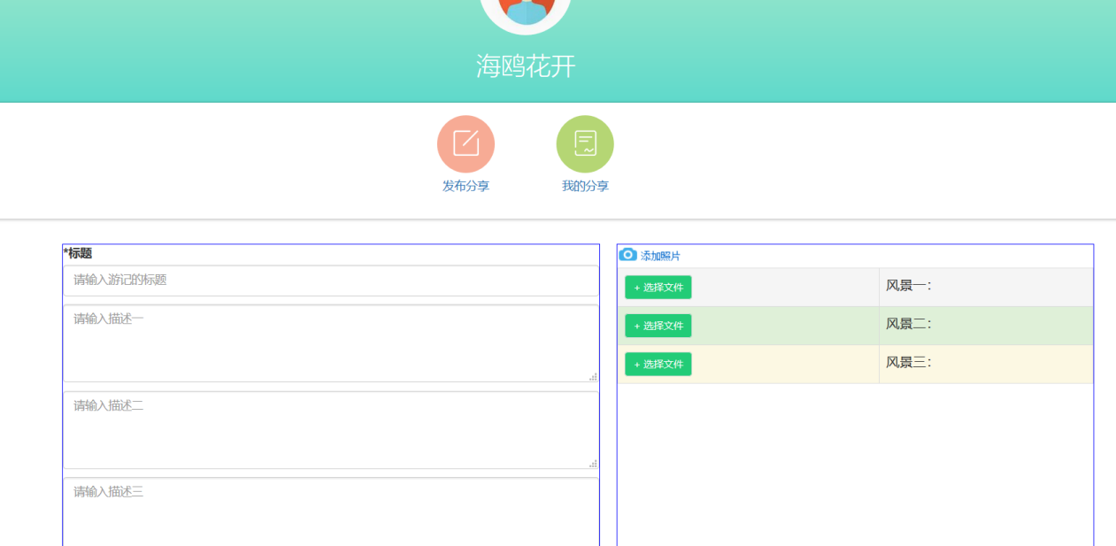

图5-12 发布旅游分享页面

个人旅游分享页面如图5-13所示：

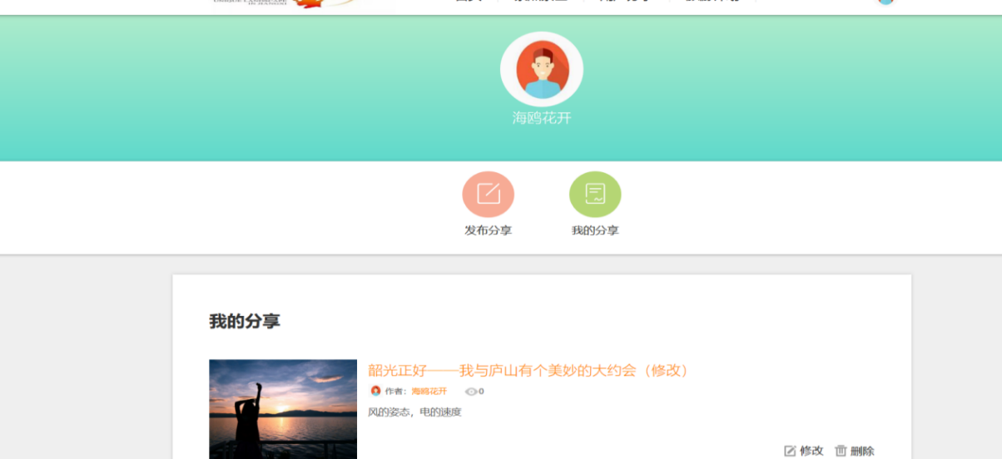

图5-13 个人旅游分享页面

发布旅游招募计划页面如图5-14所示：

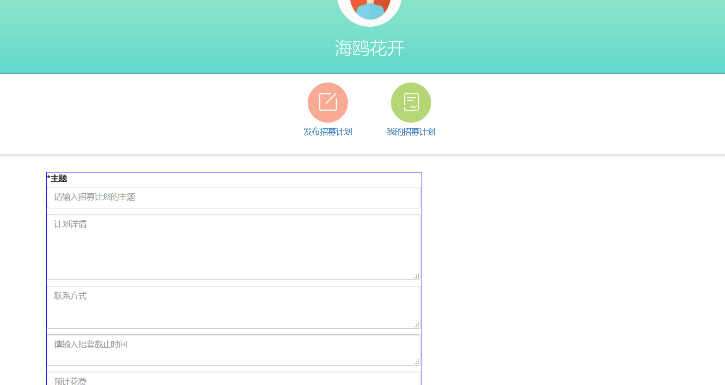

图5-14 发布旅游招募计划页面

个人旅游招募计划页面如图5-15所示：

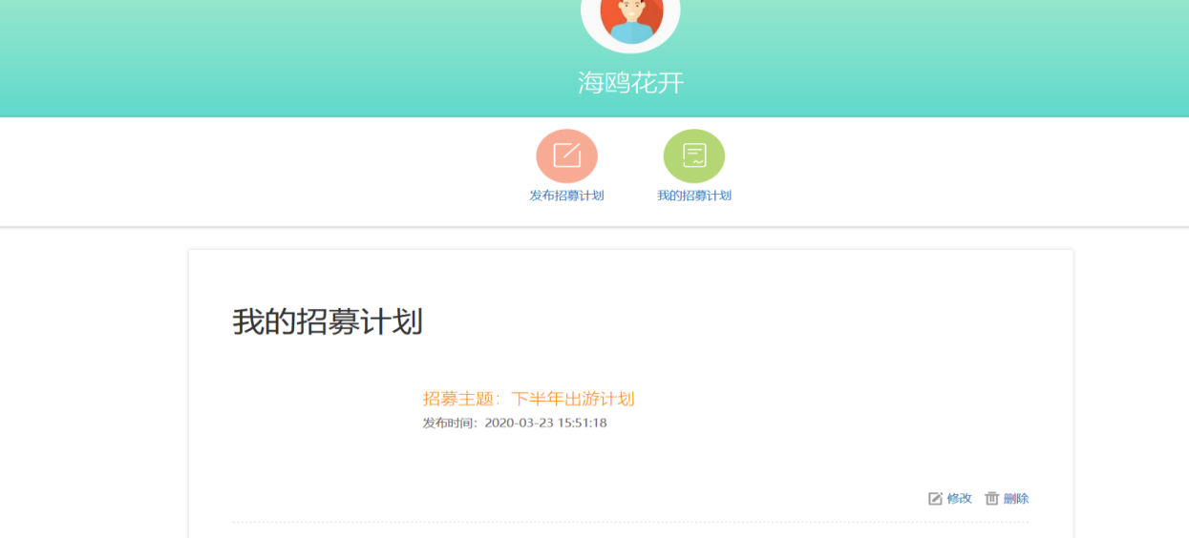

图5-15 个人旅游招募计划页面

后台登入页面如图5-16所示：

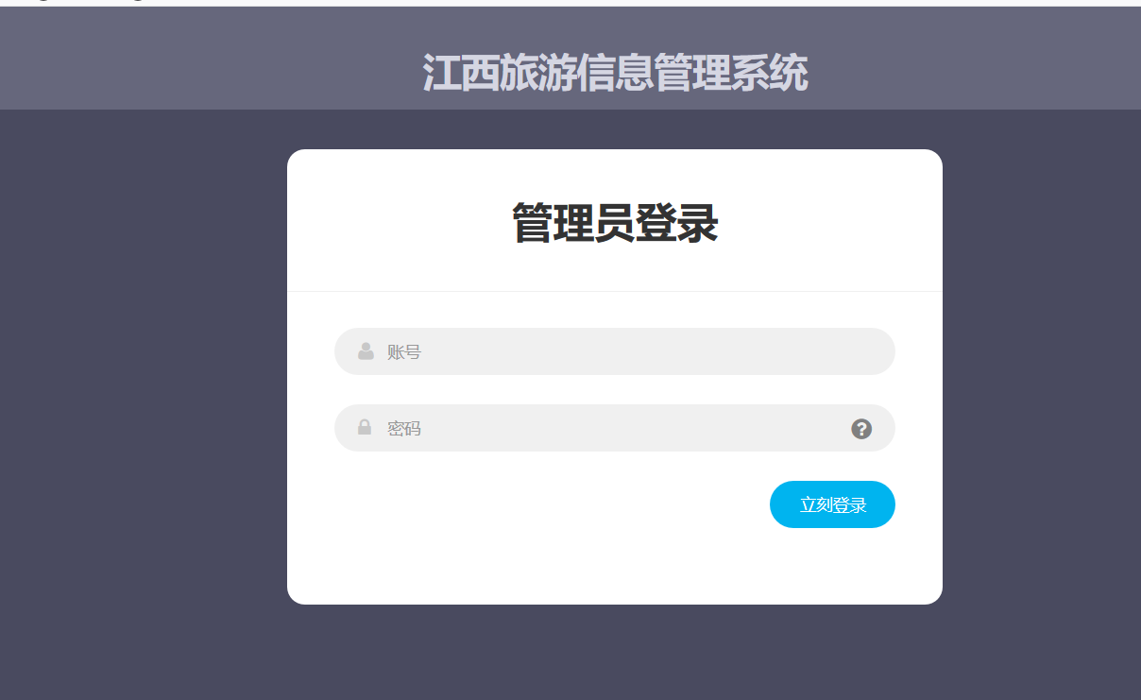

图5-16 后台登入页面

后台管理页面首页如图5-17所示：

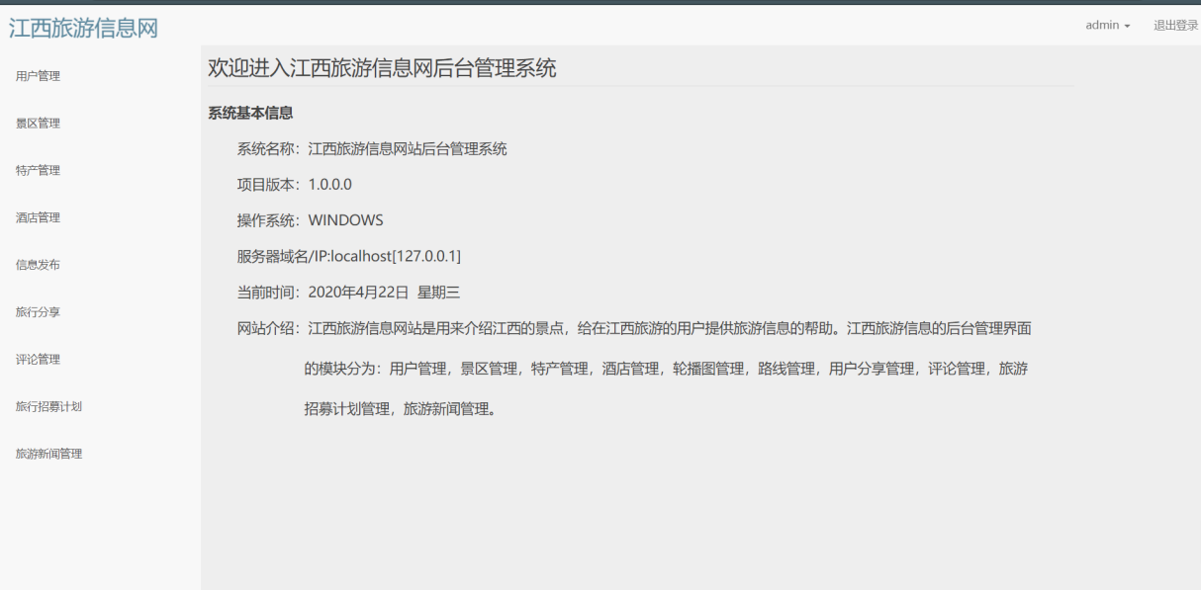

图5-17 后台管理页面首页

后台用户管理页面如图5-18所示：

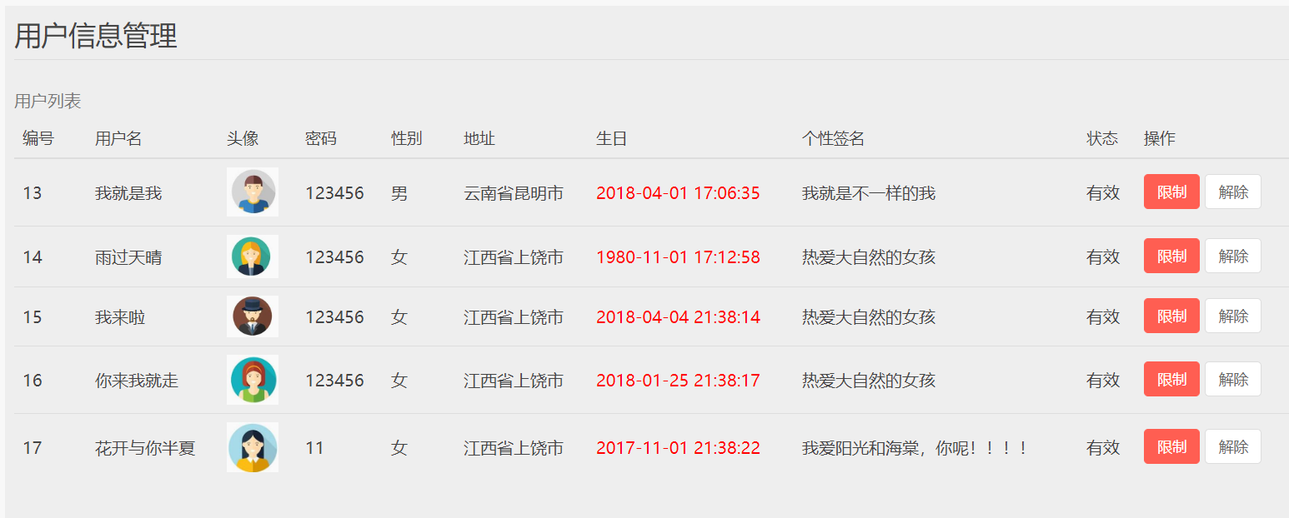

图5-18 后台用户管理

后台景点管理页面如图5-19所示：

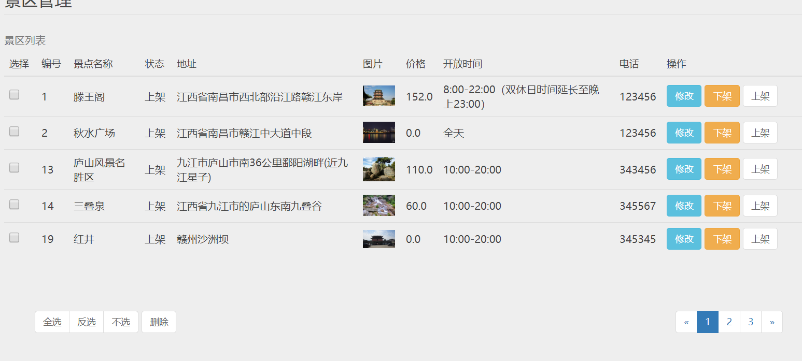

图5-19 后台景点管理

后台旅游分享管理页面如图5-20所示：

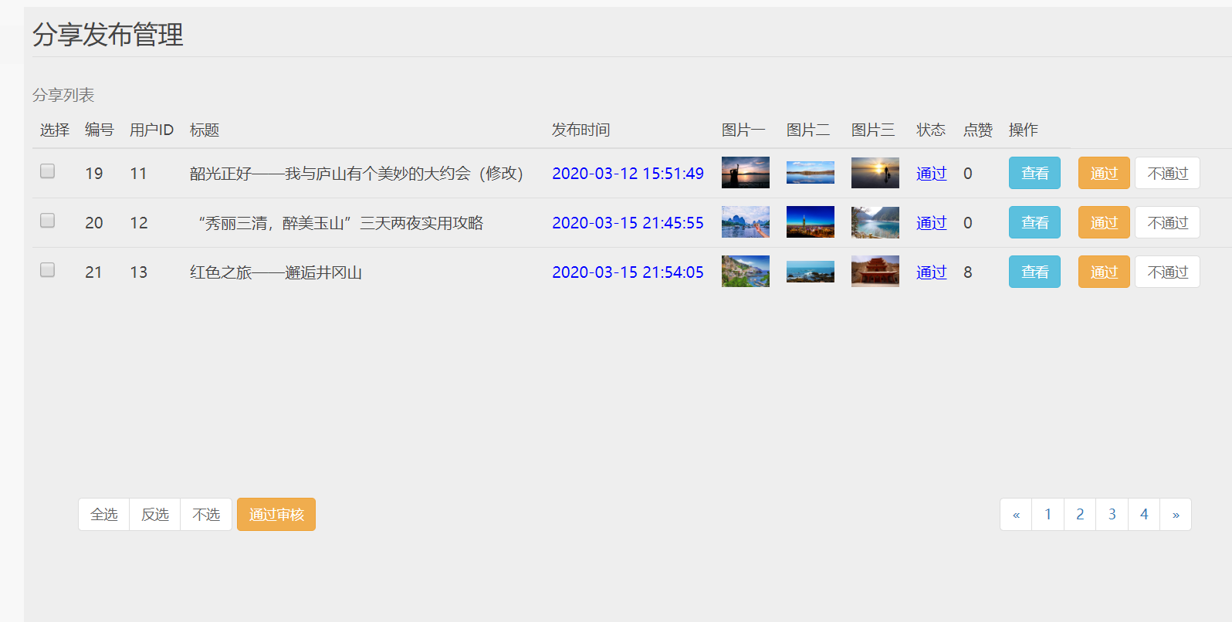

图5-20 后台旅游分享管理

6 详细设计

## 6.1 系统主要功能模块介绍

登入注册：普通用户可以进行注册，成为会员用户，会员用户登入后可以拥有会员用户的特殊权限：个人信息操作，浏览评论，发布旅游分享和旅游招募计划，对自己的旅游分享和旅游招募计划进行管理等。

景点展示：用户可以浏览景点列表，景点详情，以及相关的景点酒店住宿和景点特特产，还可以浏览景点评论，会员用户登入后可以发表对景点的留言评论。

旅游路线展示：用户可以浏览推荐的旅游路线，规划自己的旅游安排。

旅游分享模块：用户可以浏览旅游分享列表，旅游分享的详情，还可以对浏览旅游分享评论，会员用户登入后，可以给喜欢的旅游分享点赞，可发表旅游分享的留言评论，还可以发布旅游分享给相关景点打分，以及对自己的旅游分享进行管理。

旅游招募计划：用户可以浏览旅游招募计划列表，旅游招募计划的详情，还可以对浏览旅游招募计划评论，会员用户登入后，可发表旅游招募计划的留言评论，以及对自己的旅游分享进行管理。

后台管理模块：后台管理员进入后台登入界面，登入成功后，可以对前台的景点，旅游分享，酒店住宿，景点特产，旅游分享评论，景点评论等进行后台管理其状态。

旅游信息网站的服务器端由多个包组成，包括控制器包controller、业务逻辑包service、业务逻辑实现包service impl,工具包util、数据库访问包dao、数据库访问实现包mapper、实体类包pojo，每个包之间的关系如图6-1所示：

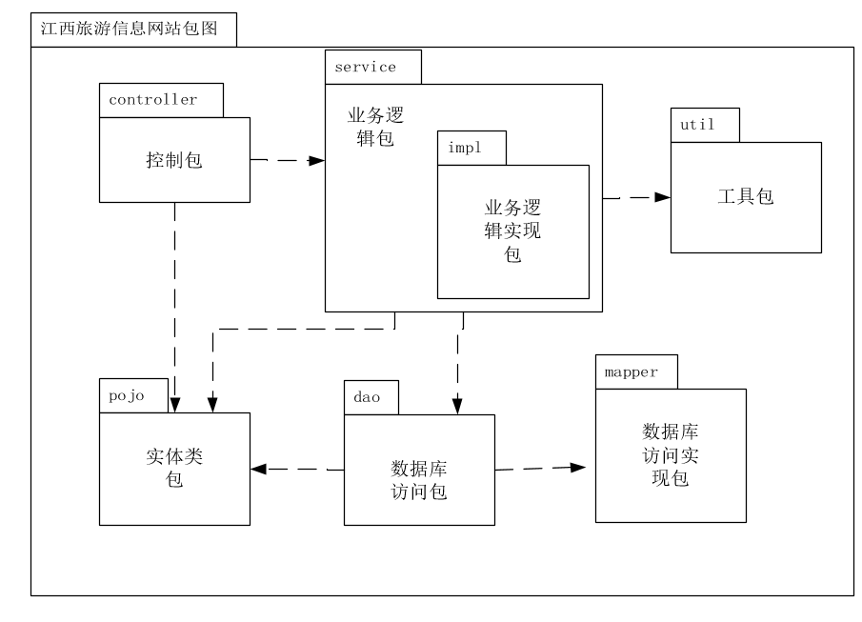

图6-1 旅游信息网站包图

## 6.2用户信息模块设计

本节主要介绍用户信息模块的设计思路和具体的实现。

### 6.2.1功能结构设计

用户信息模块的功能结构设计如图6-2所示：

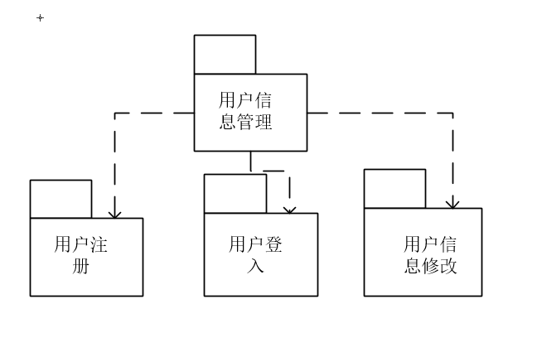

图6-2 用户信息包图

用户信息功能主要是分为登入，注册，和用户个人信息的修改。而个人信息的修改的会员用户登入后，对个人的头像，生日，密码，个性签名等信息的修改。对于会员用户密码的更改，会进行验证，确保用户密码的更改有效。

### 6.2.2 类图设计

用户登入注册主要涉及CheckController类，CheckService类，CheckServiceImp

l类，UserDao类，User类。其中CheckServiceImpl类是CheckSevice实现类，CheckController类包含一个UserService类，CheckService类包含一个UserDao类，其类图如图6-3所示：

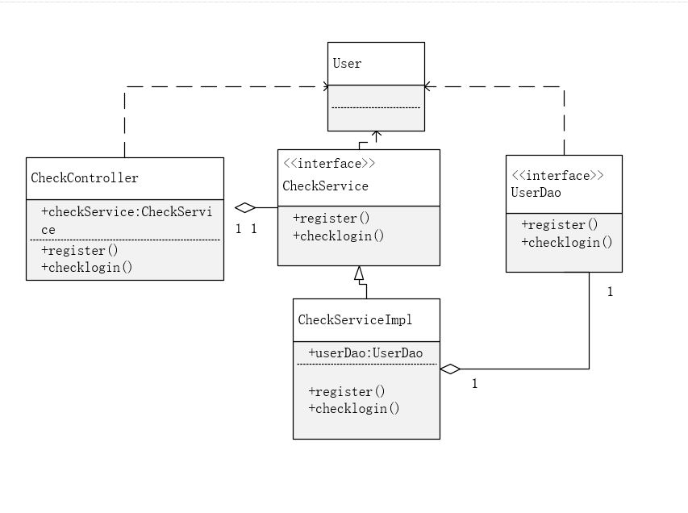

图6-3 登入注册的类图

用户个人信息修改主要涉及UserUpdateController类，UserService类，UserServiceImpl类，UserDao类，User类，其中UserServiceImpl类是UserService实现类，UserController类包含一个UserService类，UserService类包含一个UserDAO类，其类图如图6-4所示：

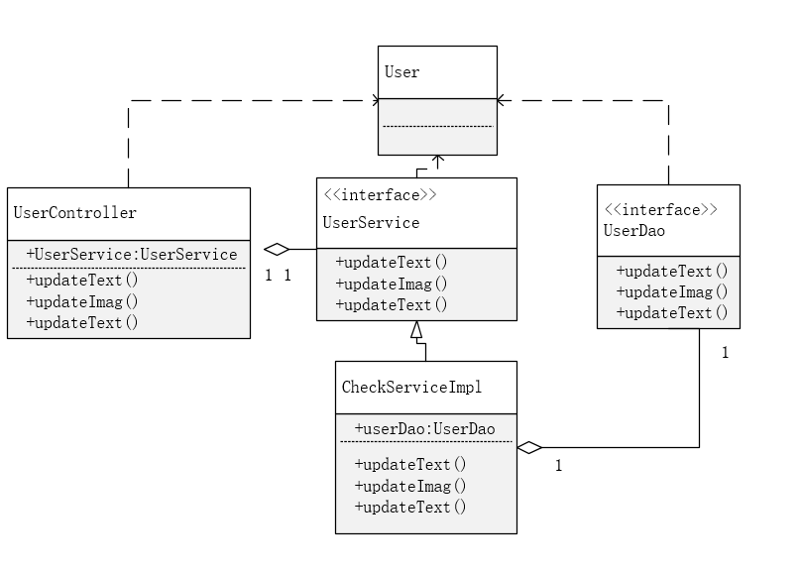

图6-4 用户信息修改的类图

登入注册控制器类的描述信息如表6-1所示：

表6-1 登入注册控制器类描述

|  |  |  |
| --- | --- | --- |
| 登入注册控制器类 | | |
| 类的描述：负责响应页面发出的登入注册的请求 | | |
| 操作描述 | checkLogin() | 获取登入信息，最终与数据库比对，查看是否存在该用户 |
| Register() | 获取注册信息，在注册信息正确的情况下，最终插入到数据库中。 |

用户信息修改控制器类的描述信息如表6-2所示：

表6-2 用户信息控制器类描述

|  |  |  |
| --- | --- | --- |
| 用户信息控制器类 | | |
| 类的描述：负责响应页面发出对用户信息修改的请求 | | |
| 操作描述 | UpdateText() | 修改用户的生日，个性签名等。 |
| UpdateImag | 修改用户的头像 |
|  | UpadtePassword() | 修改用户的密码 |

### 6.2.3 顺序图设计

登入注册程序流程如时序图6-5所示：

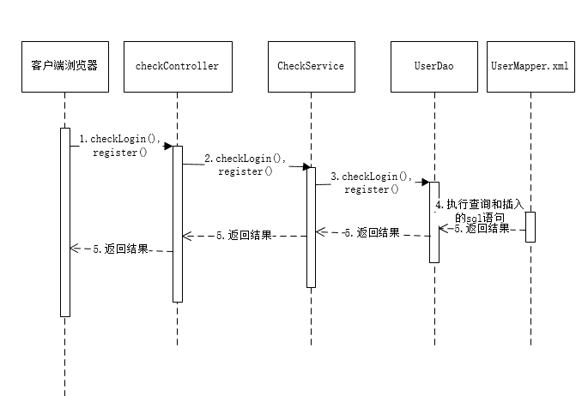

图6-5 登入注册的时序图

如上图所示，由客户端浏览器发送更新用户信息的请求给CheckController控制器，进一步调用CheckService、UserDAO、userMapper.xml的查询的新增方法，到数据库中进行更新。

用户信息程序流程如时序图6-6所示：

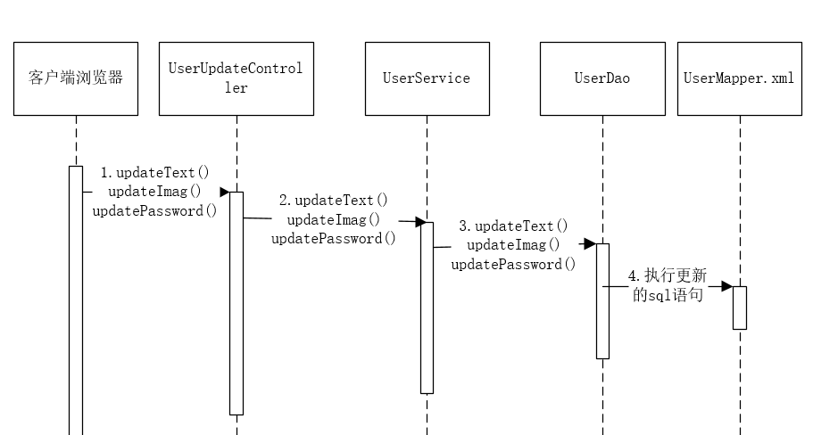

图6-6 用户信息的时序图

如上图所示，由客户端浏览器发送更新用户信息的请求给UserUpdateController控制器，进一步调用UserService、UserDAO、userMapper.xml的查询的更新方法，到数据库中进行更新。

### 6.2.4 核心处理流程设计

1. 用户信息模块活动图如图6-7所示：

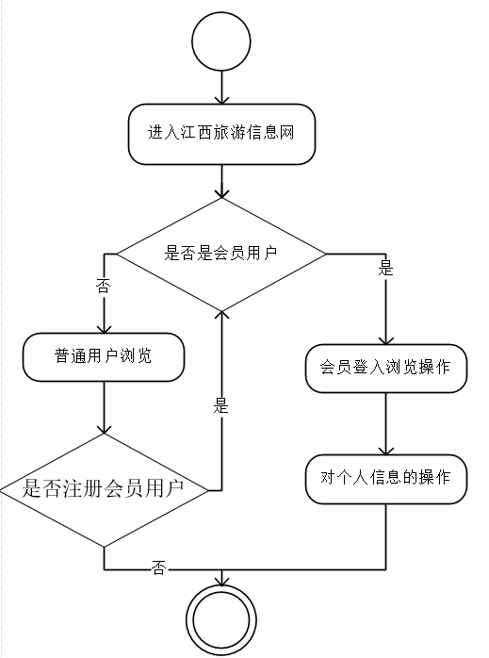

图6-7 用户信息活动图

## 6.3景点模块设计

本节主要介绍景点模块的设计思路和具体的实现。

### 6.3.1功能结构设计

景点模块的功能结构设计如图6-8所示：

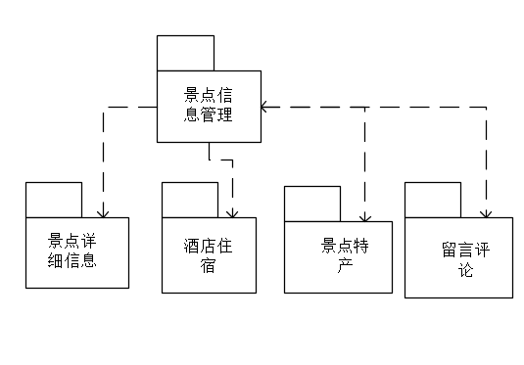

图6-8 景点包图

景点模块功能主要是展示景点信息，并且推荐其相关的酒店住宿，和景点特产信息，其中还包括景点的留言评论功能。

### 6.3.2 类图设计

景点模块主要设计ScenicController类，ScenicService类，ScenicSeviceImpl类，HotelService类，HotelServiceImpl类，SpecitalyService类，SpecitalyServiceImpl类，ScenicDao类，Scenic类，HotelDao类，hotel类，SpecitalyDao类，Specitaly类。其中ScenicController类中包含了一个ScenicService类，一个HotelService类，一个SpecitalyService类。其类图如图6-9所示：

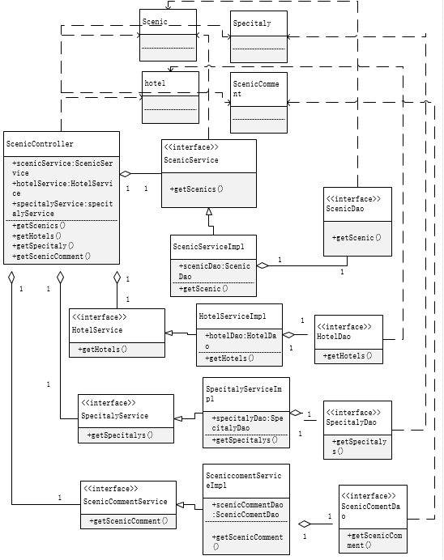

图6-9 景点的类图

景点控制器类的描述信息如表6-3 所示：

表6-3 景点控制器类描述

|  |  |  |
| --- | --- | --- |
| 景点控制器类 | | |
| 类的描述：负责响应页面发出的对景点的请求 | | |
| 操作描述 | +getScenics() | 获取景点的信息 |
| +getSpecitaly() | 获取景点特产的信息 |
|  | +getHotel() | 获取酒店住宿的信息 |
|  | +getScenicComment() | 获取景点评论的信息 |

### 6.3.3 顺序图设计

景点程序流程如时序图6-10所示：

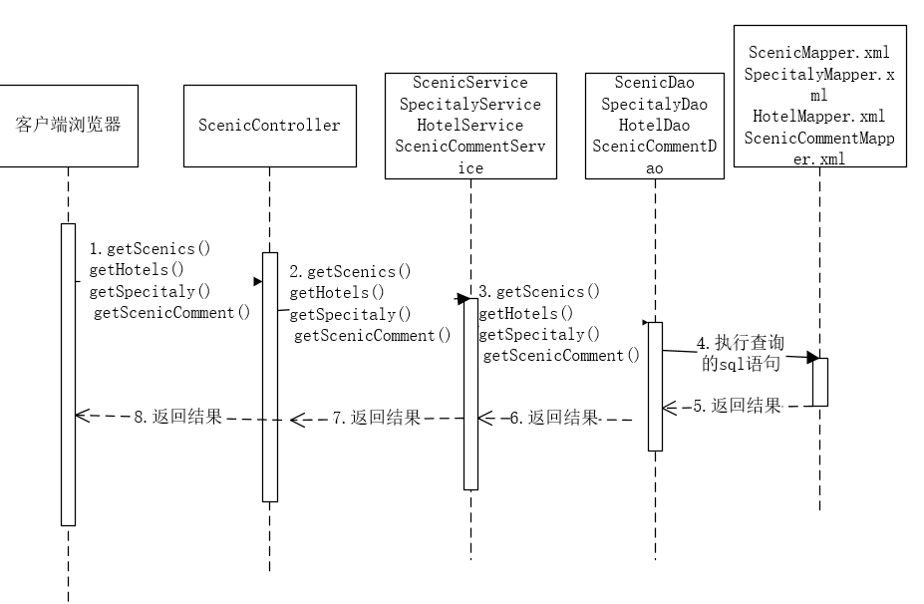

图6-10 景点的时序图

如上图所示，由客户端浏览器发送更新用户信息的请求给ScenicController控制器，进一步调用各个服务层、各个Dao层、各个mapper层的查询的新增方法，到数据库中进行查找。

### 6.3.4 核心处理流程设计

1. 景点模块活动图如图6-11所示：

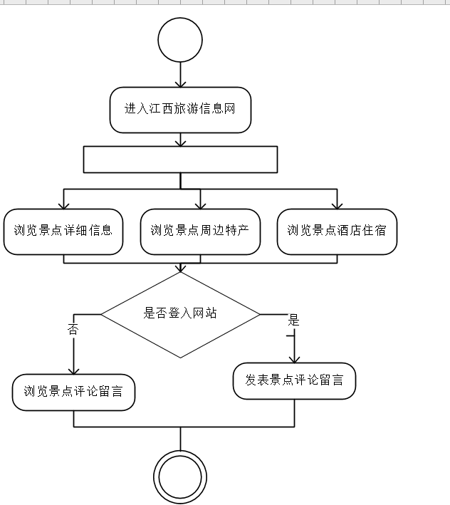

图6-11 用户信息活动图

## 6.4旅游路线攻略模块设计

本节主要介绍旅游路线攻略模块的设计思路和具体的实现。

### 6.4.1功能结构设计

旅游路线攻略模块的功能结构设计如图6-12所示：

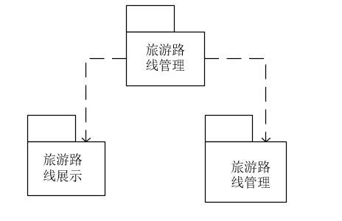

图6-12 旅游路线攻略包图

旅游路线攻略就是推荐展示给用户一些比较好的旅游路线，供用户参考。

### 6.4.2 类图设计

旅游分享模块主要设计TravelWayController类，TravelWayService类，TravelWaySeviceImpl类，TravelWayDao类，travelway类。其中TravelWayController类中包含了一个TravelWayService类。其类图如图6-13所示：

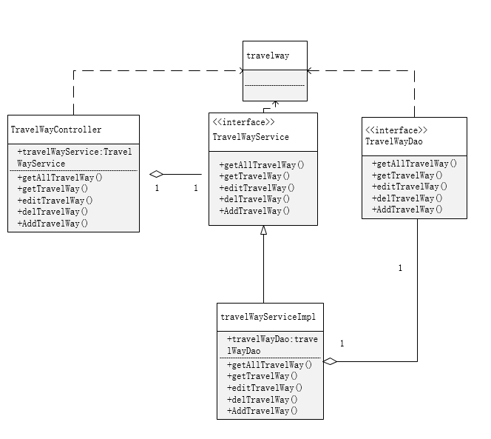

图6-13 旅行路线的类图

旅行路线控制器类的描述信息如表6-4所示：

表6-4 旅行路线控制器类描述

|  |  |  |
| --- | --- | --- |
| 景点控制器类 | | |
| 类的描述：负责响应页面发出的对景点的请求 | | |
| 操作描述 | +getAllTravelWay() | 获取所有的旅游路线信息 |
| +getTravelWay() | 获取单个旅游路线信息 |
|  | +editTravelWay() | 编辑旅游路线信息 |
|  | +delTravelWay() | 删除旅游路线 |
|  | +AddTravelWay() | 新增旅游路线 |

### 6.4.3 顺序图设计

旅游分享程序流程如时序图6-14所示：

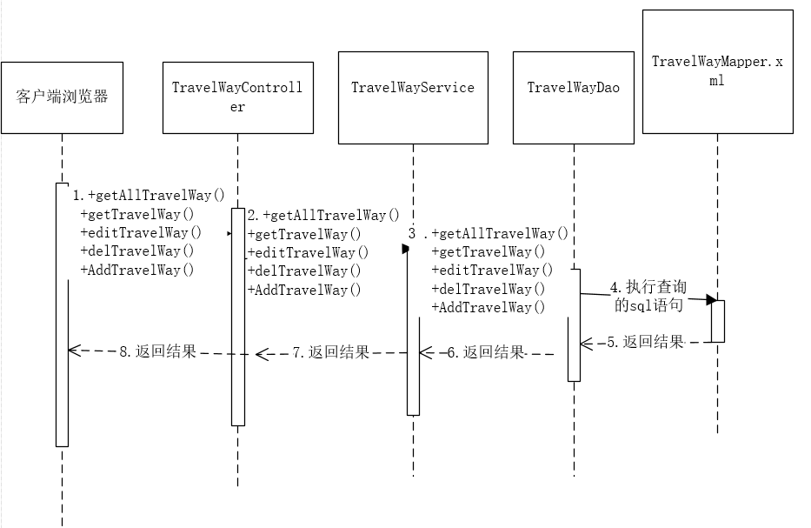

图6-14 旅游分享的时序图

如上图所示，由客户端浏览器发送更新用户信息的请求给TravelWayController控制器，进一步调用TravelWayService、TravelWayDao层、TravelWaymapper层的新增，查询，修改，删除操作，到数据库中进行数据的变化。

### 6.4.4 核心处理流程设计

1. 旅游路线模块活动图如图6-15所示：

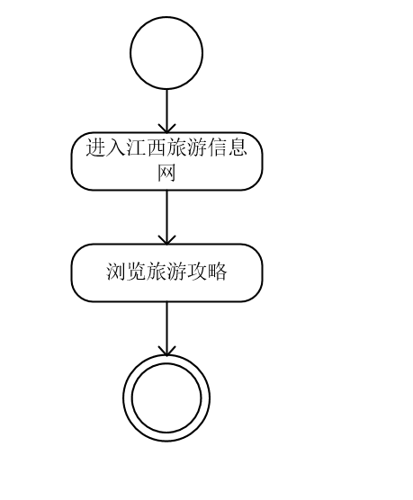

图6-15 旅游路线活动图

## 6.5旅游分享模块设计

本节主要介绍旅游分享模块的设计思路和具体的实现。

### 6.5.1功能结构设计

旅游分享模块的功能结构设计如图6-16所示：

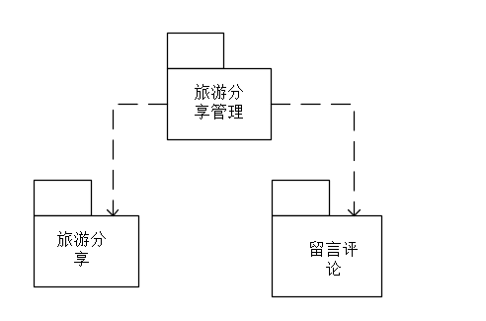

图6-16 旅游包图

旅游分享功能是展示旅游分享的信息，其中会员用户可以对旅游分享进行留言评论等。

### 6.5.2 类图设计

旅游分享模块的主要设计包TravelsController类，TravelsService类，TravelsSeviceImpl类，TravelsDao类，travels类。其中TravelsController类中包含了一个TravelsService类。其类图如图6-17所示：

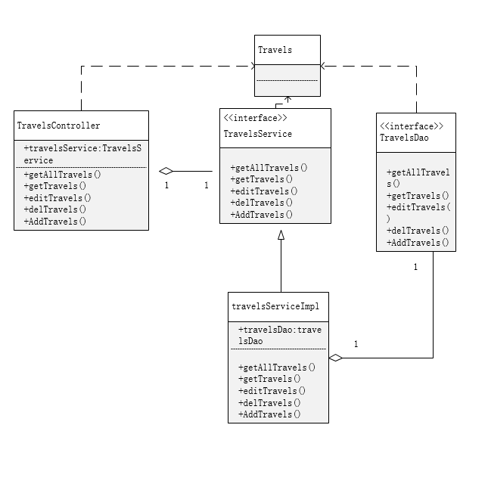

图6-17 旅行分享的类图

旅行分享控制器类的描述信息如表6-5所示：

表6-5 旅行分享控制器类描述

|  |  |  |
| --- | --- | --- |
| 景点控制器类 | | |
| 类的描述：负责响应页面发出的对景点的请求 | | |
| 操作描述 | +getAllTravels() | 获取所有的旅游分享信息 |
| +getTravels() | 获取单个旅游分享信息 |
|  | +editTravels() | 编辑旅游分享信息 |
|  | +delTravels() | 删除旅游分享 |
|  | +AddTravels() | 新增旅游分享 |

### 6.5.3 顺序图设计

旅游分享程序流程如时序图6-18所示：

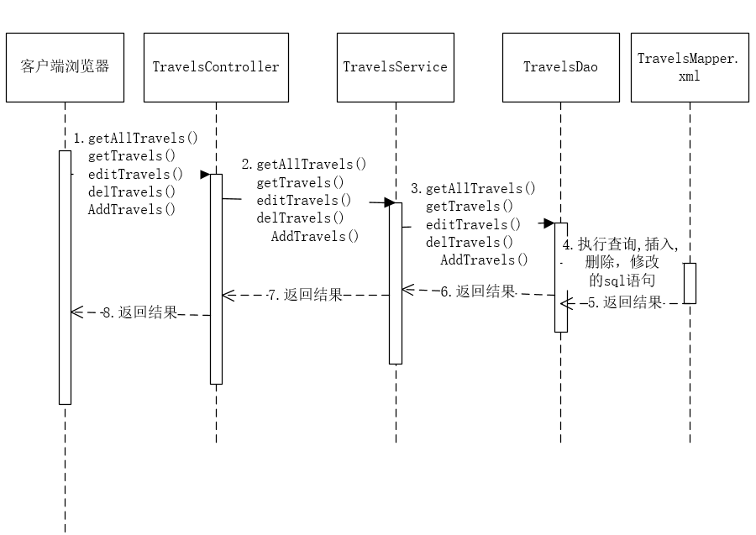

图6-18 旅游分享的时序图

如上图所示，由客户端浏览器发送更新用户信息的请求给TravelsController控制器，进一步调用TravelsService、TravelsDao层、Travelsmapper层的新增，查询，修改，删除操作，到数据库中进行数据的变化。

### 6.5.4 核心处理流程设计

1. 旅游分享模块活动图如图6-19所示：



图6-19 旅游分享活动

## 6.6旅游招募计划模块设计

本节主要介绍旅游招募计划模块的设计思路和具体的实现。

### 6.6.1功能结构设计

旅游招募计划模块的功能结构设计如图6-20所示：

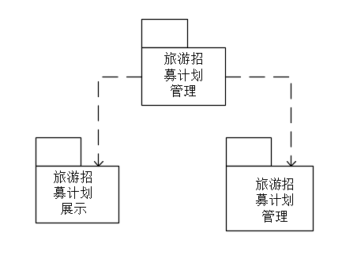

图6-20 旅游招募计划包图

旅游招募计划功能是展示旅游招募的信息，供用户组团出去旅游等。

### 6.6.2 类图设计

信息网站旅游招募计划模块主要设计包括TravelPlansController类，TravelPlansService类，TravelPlansSeviceImpl类，TravelPlansDao类，travelPlans类。其中控制类的TravelPlansController类中包含了一个TravelPlansService类。其类图如图6-21所示：

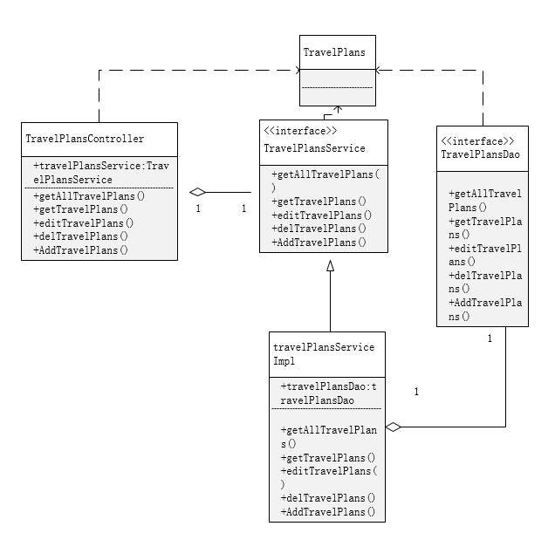

图6-21 旅行招募计划的类图

旅行招募计划控制器类的描述信息如表6-6所示：

表6-6 旅行招募计划控制器类描述

|  |  |  |
| --- | --- | --- |
| 景点控制器类 | | |
| 类的描述：负责响应页面发出的对旅游招募计划的请求 | | |
| 操作描述 | +getAllTravelPlans() | 获取所有的旅游招募计划信息 |
| +getTravelPlans() | 获取单个旅游招募计划信息 |

续表6-6

|  |  |  |
| --- | --- | --- |
|  | +editTravelPlans() | 编辑旅游招募计划信息 |
|  | +delTravelPlans() | 删除旅游招募计划 |
|  | +AddTravelPlans() | 新增旅游招募计划 |

### 6.6.3 顺序图设计

旅游招募计划程序流程如时序图6-22所示：

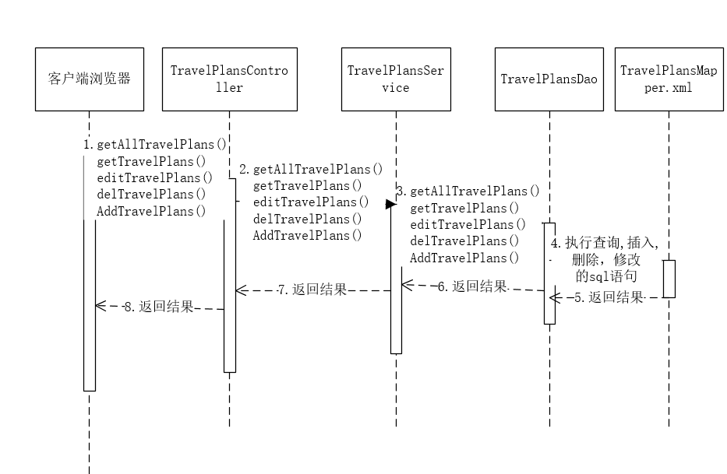

图6-22 旅游招募计划的时序图

如上图所示，由客户端浏览器发送更新用户信息的请求给TravelPlansController控制器，进一步调用TravelPlansService、TravelPlansDao层、TravelPlansmapper层的新增，查询，修改，删除操作，到数据库中进行数据的变化。

### 6.6.4 核心处理流程设计

1. 旅游招募计划模块活动图如图6-23所示：



图6-23 旅游招募计划活动图

7 编码

## 7.1 代码实现与核心算法

### 7.1.1 用户信息的设计与实现

用户的实体类是和数据库中的表对应，会员用户实体类如图7-1所示：

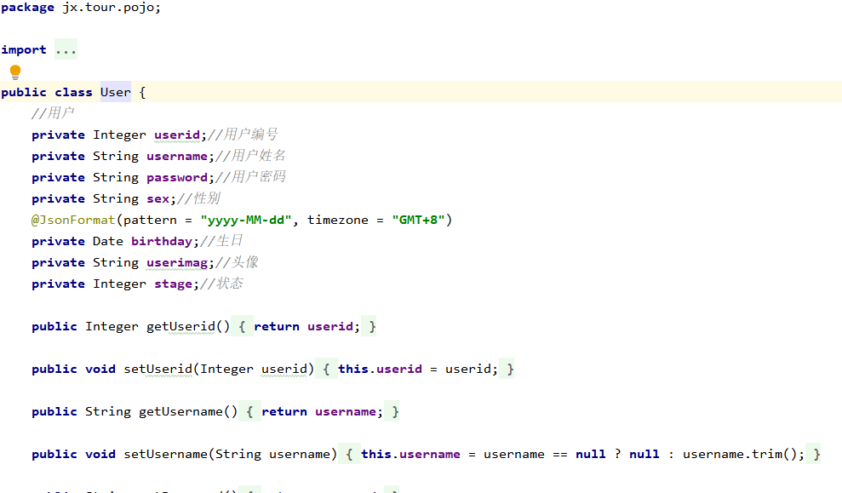

图7-1 会员用户实体类

在用户信息模块上，调用相对应的控制层，控制层调用相对应的Service层,然后调用对应的dao层和mapper.xml层，实现数据库方法，完成相对应的功能。

用户信息管理的xml如图7-2所示：

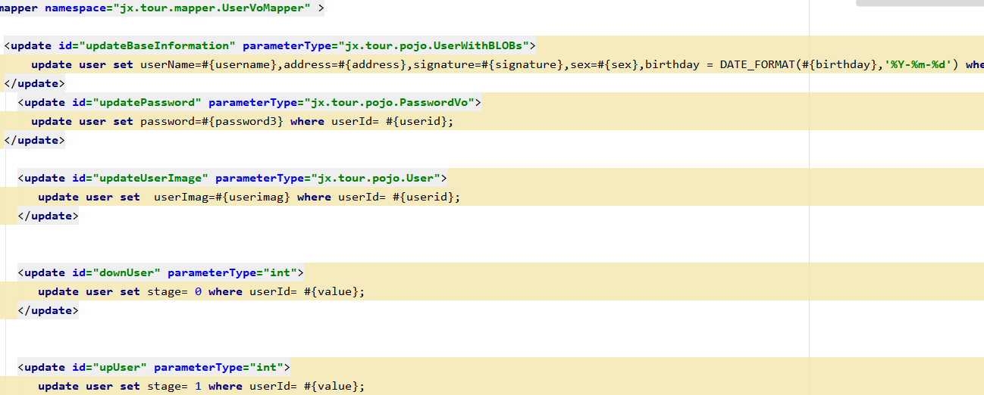

图7-2 会员用户mapper.xml

### 7.1.2 景点的设计与实现

景点的实体类是和数据库中的表对应，景点实体类如图7-3所示：

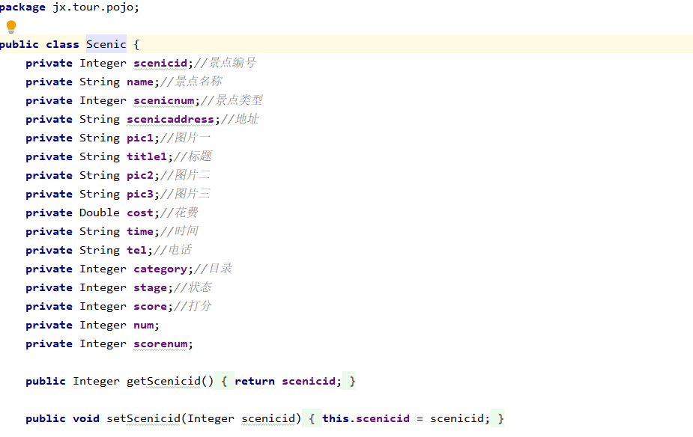

图7-3 景点实体类

酒店实体类如图7-4所示：

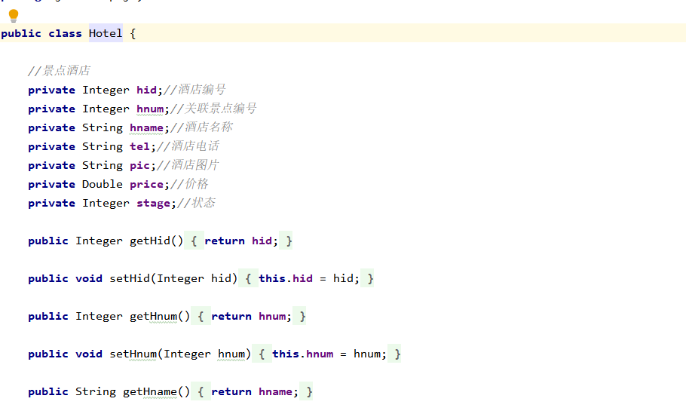

图7-4 酒店实体类

特产实体类如图7-5所示：

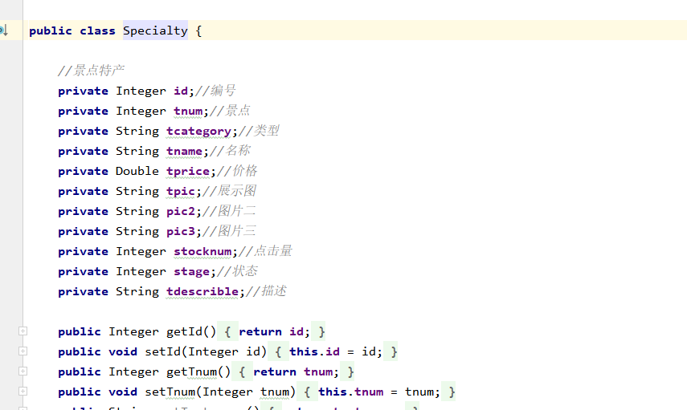

图7-5 特产实体类

景点评论实体类如图7-6所示：

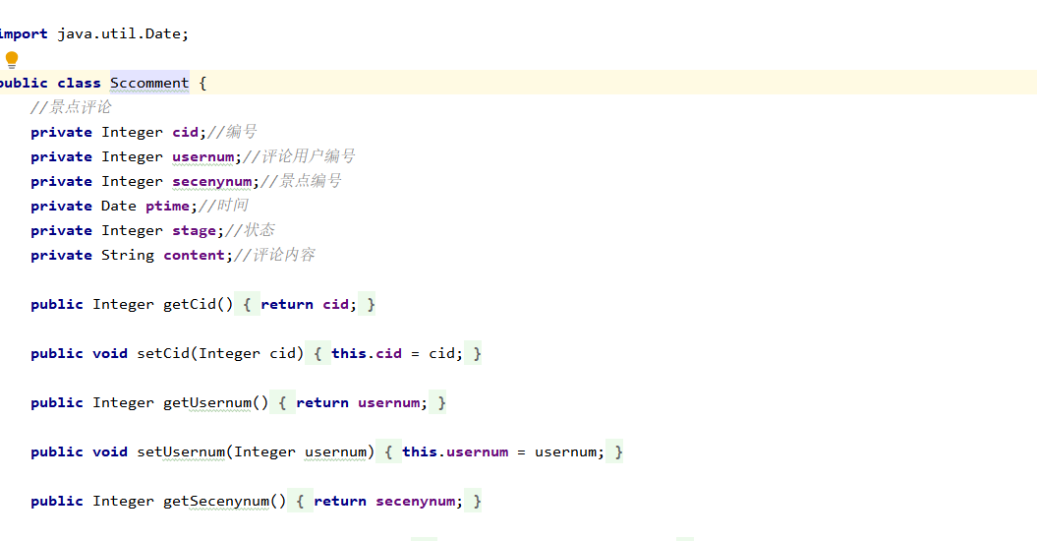

图7-6 景点评论实体类

在景点信息模块，旅游酒店模块，旅游特产模块，景点评论模块上，调用相对应的控制层，控制层调用相对应的Service层,然后调用对应的dao层和mapper.xml层，实现数据库方法，完成相对应的功能。

景点信息管理的xml如图7-7所示：

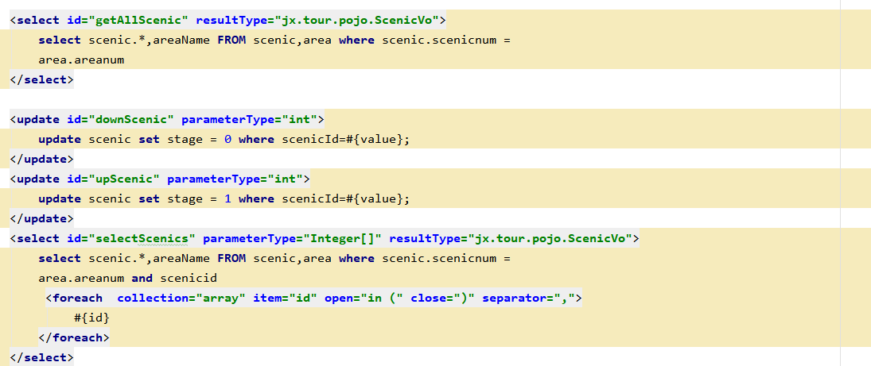

图7-6 景点管理的mapper.xml

### 7.1.3 旅游路线的设计与实现

旅游路线的实体类是和数据库中的表对应，景点实体类如图7-7所示：

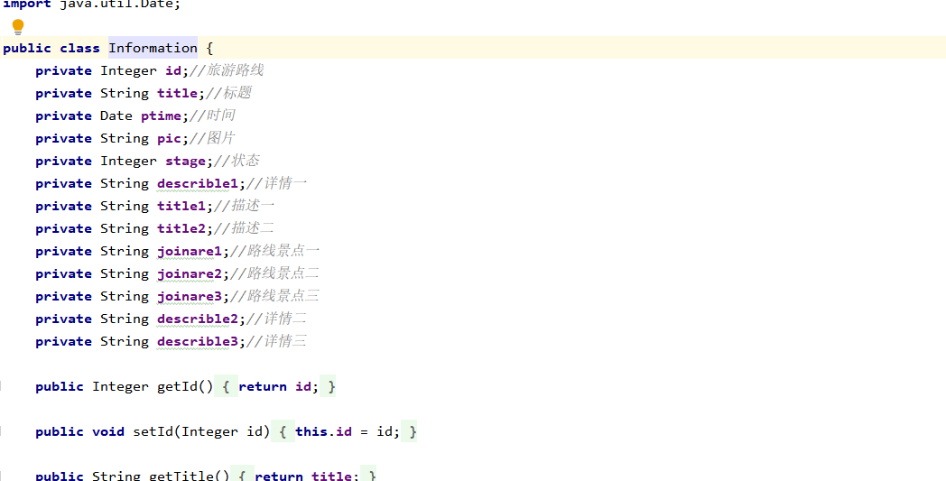

图7-7 旅游路线实体类

在旅游路线模块上，调用相对应的控制层，控制层调用相对应的Service层,然后调用对应的dao层和mapper.xml层，实现数据库方法，完成相对应的功能。

旅游路线管理的xml如图7-8所示：

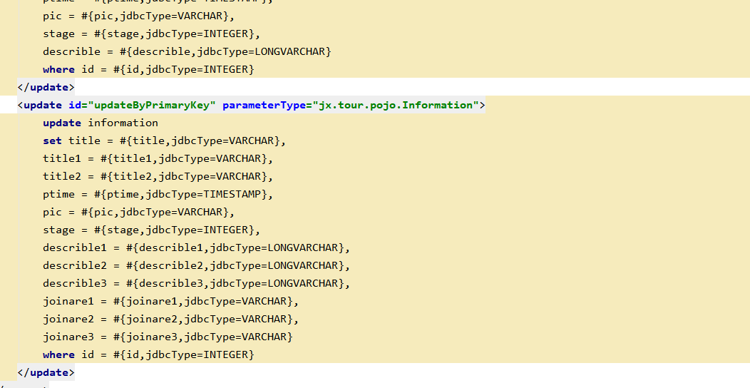

图7-8 旅游路线管理的mapper.xml

### 7.1.4 旅游分享的设计与实现

旅游分享的实体类是和数据库中的表对应，旅游分享实体类如图7-9所示：

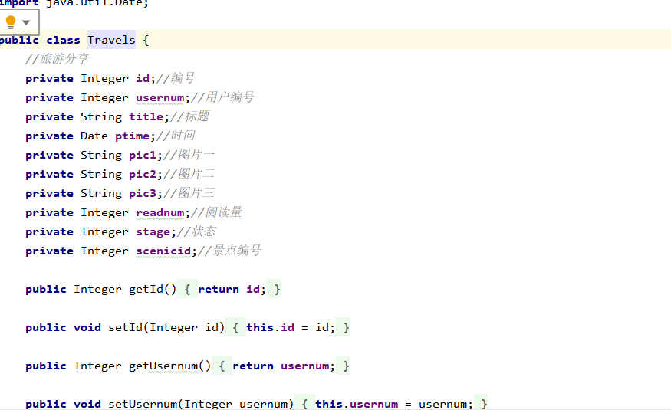

图7-9 旅游分享实体类

旅游分享评论实体类如图7-10所示：

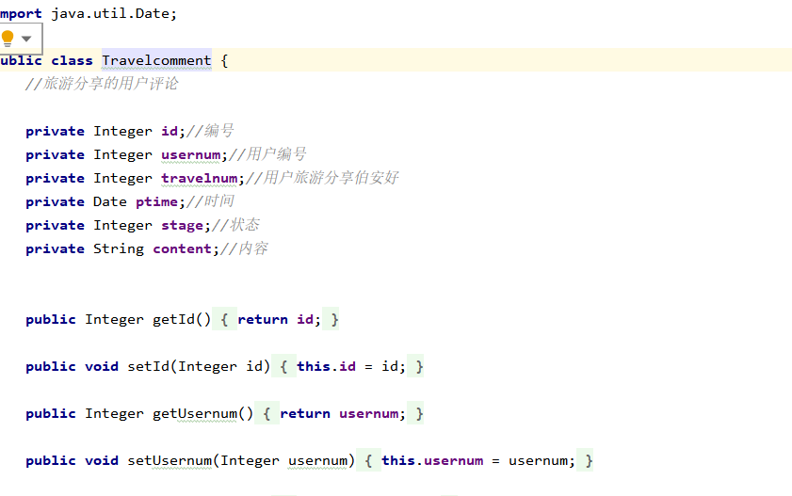

图7-9 旅游分享评论实体类

在旅游分享，旅游分享留言评论模块上，调用相对应的控制层，控制层调用相对应的Service层,然后调用对应的dao层和mapper.xml层，实现数据库方法，完成相对应的功能。

旅游分享管理的xml如图7-10所示：

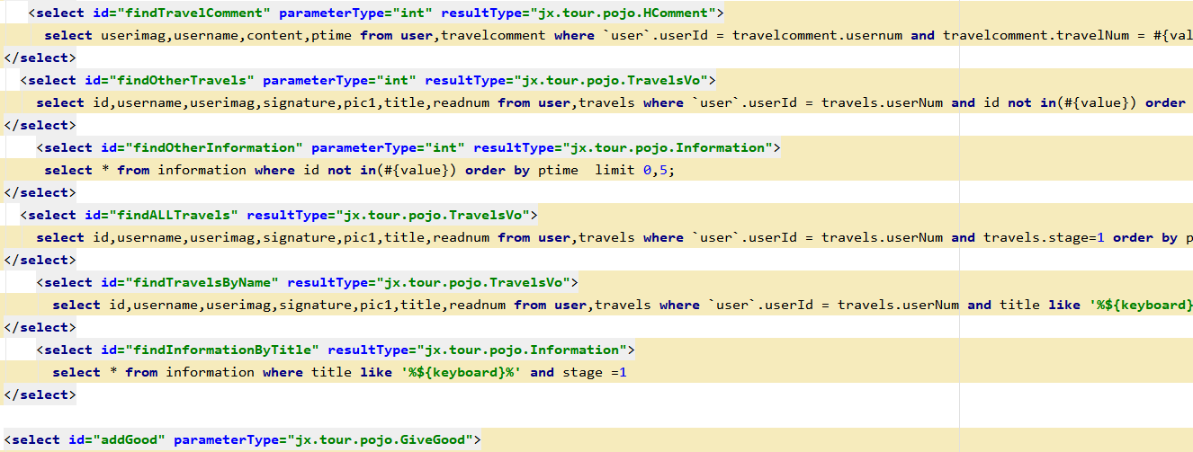

图7-10 旅游分享管理的mapper.xml

### 7.1.5 旅游招募计划的设计与实现

旅游招募计划的实体类是和数据库中的表对应，旅游分享实体类如图7-11所示：

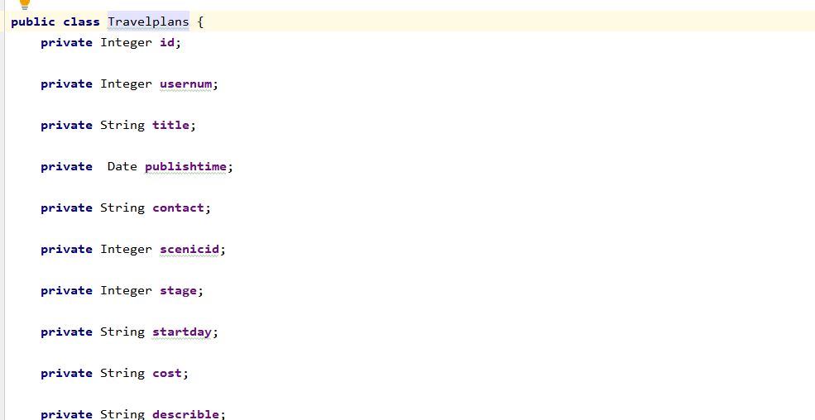

图7-11 旅游招募计划实体类

在旅游招募计划模块上，调用相对应的控制层，控制层调用相对应的Service层,然后调用对应的dao层和mapper.xml层，实现数据库方法，完成相对应的功能。

旅游招募计划管理的xml如图7-12所示：



图7-12 旅游招募计划管理的mapper.xml

## 7.2 代码优化分析

### 7.2.1 用户信息修改控制的优化

在用户修改密码时，根据不同的返回的结果，设置多个不同的对应情况，根据情况判断用户是否能够成功修改密码。优化的结果如图7-12所示：

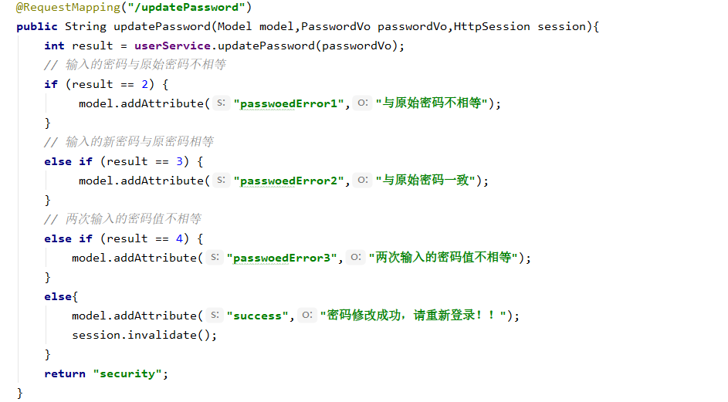

图7-12 用户信息修改优化

### 7.2.1 用户登入控制的优化

系统设置登入拦截器，用户登入了网站，身份认证通过，系统则会获取到用户信息，进行放行，如果未登入，则进行拦截。优化后的结果如图7-13所示：

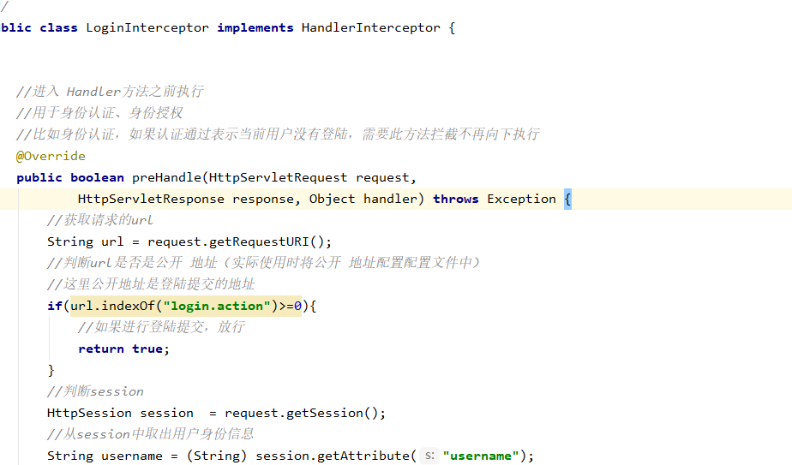

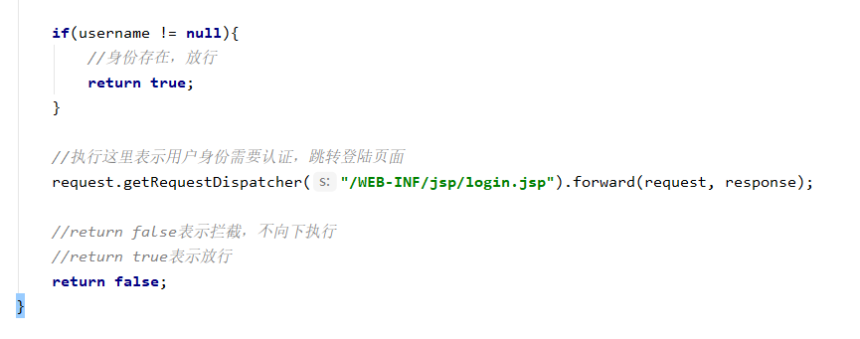

图7-13 用户登入拦截器的优化

8 测试

## 8.1 测试方案设计

### **8.1.1 测试策略**

从项目发布到运行的常规过程来看，项目中是很大可能会出现运行的问题，运行的结果达不到预期的设计，那么就是说旅游信息网站在发布过后，也一定也会出现各种各样的问题，问题不仅只是项目已知存在问题，能多的是还未发现的问题，而这些问题的存在自然是对网站的挑战，对于用户体验来说十分不好，所以问题越早发现越好，这样不仅仅能给用户带来良好的使用体验，也能降低网站维修成本，因为越到后期，维护难度与成本都是逐渐升高的。所以，有必要对旅游信息网站进行相对应的测试，以确保项目能够满足给市场使用。

在测试过程中，首先要验证项目功能是否与预期结果一致，这是对项目模块的功能点测试，验证能够满足最基本的功能需求。在测试中既要使用白盒测试，也要使用黑盒测试，在测试的数据方面，应该追求的数据的多样性和独特性，在其大量数据的验证下判断是否运行结果能够达到预期的目标。然后对项目各种运行环境进行测试，确保项目能有较好的兼容性与适应性，能够在不同的环境下平稳运行。

### **8.1.2 测试进度安排**

本系统的测试进度计划安排如表8-1所示：

表 8-1 测试进度安排计划

|  |  |  |
| --- | --- | --- |
| 阶段 | 任务 | 耗时 |
| 测试准备阶段 | 编写测试数据，数据应保证大量性，多样性，以及独特性，在数据的测试中，验证运行结构能满足预期设想。 | 2天 |
| 测试正式阶段 | 测试网站的各项功能模块，测试网站的兼容性等等 | 4天 |
| 测试总结阶段 | 总结测试结果，分析发现的项目问题，对项目测试的结果，准备下一步计划，编写测试文档 | 2天 |

### **8.1.3 测试资源**

旅游信息网站的测试资源如表8-2所示：

表 8-2 测试资源

|  |  |
| --- | --- |
| 测试环境 | Windows 10操作系统，  IDea 2019，Tomcat 8.5，  jdk 1.8，火狐浏览器，谷歌浏览器，IE浏览器，QQ浏览器等等 |
| 测试文档 | 软件测试计划文档、软件测试用例数据文档、缺陷报告文档，测试总结文档。 |

### **8.1.4 关键测试点**

1、在会员用户登入后，能否正确显示会员用户信息。

2、在会员用户登入前和登入后，发布旅游分享，个人旅游分享，发布旅游招募计划，个人旅游招募计划是否是根据其登入控制。

3、在会员用户登入前和登入后，景点评论，分享评论是否根据其登入控制。

4、酒店住宿，景点特产是否与景点相关。

5、能否正确的对自己的旅游分享进行管理。

6、能否正确的对自己的旅游招募计划进行管理。

7、能否正确的更改自己的信息，包括头像，密码，生日等等。

8、后台能否正确的管理前台信息显示的权限。

## 8.2 测试用例构建

### **8.2.1 测试用例编写约定**

（1）测试用例与开发的对应约定如表8-3所示：

表 8-3 测试用例与开发约定

|  |  |  |
| --- | --- | --- |
| 开发阶段 | 依据文档 | 编写的用例 |
| 需求分析阶段 | 需求文档 | 对应系统测试的用例 |
| 概要设计阶段 | 概要设计文档 | 对应集成测试的用例 |
| 详细设计阶段 | 详细设计文档 | 对应单元测试的用例 |

1. 测试用例类型约定如表8-4所示：

表 8-4 测试用例类型约定

|  |  |  |  |
| --- | --- | --- | --- |
| 测试用例 | 对应测试类型 | 测试覆盖率（测试人员） | 测试覆盖率（其他人员） |
| 前台功能测试用例 | 主要包括旅游信息网站运行显示过程的可靠性测试、健壮性测试以及功能测试 | 100% | 100% |
| 后台管理功能测试 | 主要对后台的管理权限功能进行测试 | 100% | 100% |

1. 在测试阶段中，类型与执行角色的关系约定如表8-5所示：

表 8-5 测试阶段类型与执行角色的约定

|  |  |  |  |
| --- | --- | --- | --- |
| 测试阶段 | 测试类型 | | 测试角色 |
| 单元测试 | 模块功能测试 | | 主要是开发人员，测试人员可以进行测试配合 |
| 集成测试 | 功能测试（接口、路径测试） | | 测试人员 |
| 系统测试 | | 功能测试（健壮性、性能、安全性、压力、可靠性等测试） | 测试人员 |

### **8.2.2 测试用例设计**

本系统测试用例设计大致如表8-6所示：

表 8-6 测试用例设计

|  |  |  |  |
| --- | --- | --- | --- |
| 编号 | 测试项 | 描述/输入/操作 | 期望结果 |
| 01 | 用户的登入注册 | 登入时如何不合理数据，测试时输入已有的账户。 | 提示数据不合规范，阻止下一步操作 |
| 02 | 用户信息修改 | 修改密码时，输入以前的密码，或者两次输入密码不一致。 | 根据不同的情况，提示数据不合规范， |
| 03 | 旅游分享界面 | 点击旅游分享界面 | 如用户未登入，跳转到登入界面，如果登入，则跳转到发布旅游分享界面。 |
| 04 | 旅游招募计划界面 | 点击旅游招募计划界面 | 如用户未登入，跳转到登入界面，如果登入了，则跳转到发布旅游招募计划界面。 |

续表 8-6

|  |  |  |  |
| --- | --- | --- | --- |
| 05 | 后台管理 | 点击下架 | 前台不再显示已下架的信息。 |

### **8.2.3 关键测试用例**

（1）用户信息的校验

在用户登入注册和用户修改个人信息时，当用户随意输入且输入的内容不符合规范时，系统能否给出相应提示信息。校验的测试用例如表8-5所示：

表8-5 个人资料的校验测试

|  |  |
| --- | --- |
| 测试用例ID | 1 |
| 描述 | 用户信息的校验测试 |
| 测试大纲 | 1. 登入时输入账号状态为0   预期结果：提示“该账号被限制，请申请解除限制” |
| 1. 登入时输入的账号密码错误   预期结果：提示“登录名和密码错误，请重新输入” |
| 1. 注册时输入已存在的账号   预期结果：提示“该账号已存在，请重新输入” |
| 1. 修改密码时原密码不对   预期结果：提示“与原始密码不相等” |
|  | 1. 修改密码时新的两次密码不一样   预期结果：提示“两次输入的密码值不相等” |
| 测试结果 | 正确 |

### **8.2.4 测试用例维护**

为了满足用户的体验，需要对测试用例进行增加、删除以保证用例能满足需求，主要的更改的测试用例的工作有下面几点：

（1）及时删除冗余和过时的测试用例

由于测试用例是有多个测试人员编写，因此存在大量共同的测试用例，这会影响测试工作的效率，因此应当及时删除冗余的测试用例；已经过时的测试用例，显然无法满足新版本系统的测试需要，因此应当及时删除。

（2）增加新的测试用例

根据平台新版本的发布，为平台更新部分以及更新部分与其他模块的衔接部分建立新的测试用例，以保证新的版本不会出现明显错误。

9 总结与展望

## 9.1 设计工作总结

经过了几个月的努力，毕业论文与毕业设计是基本上完成了，这是我第一次单独完成一个比较大的项目，刚开始着手项目时，需求分析做的不好，导致后面的很多设计部分有大的偏差，与预期设想大不一样，导致做了许多的补救措施，浪费了大量的时间，所以说在项目正式编码之前一定要做好充分的准备工作，要不然必将出现许多的问题。

在项目的正式编码的时候，各模块编码比较多，为了加快进度，完成好几个功能点后才开始初步检验代码，结构问题会出现比较多而且比较难以查找，有时候都不知道是那个功能点引发的问题，反而花费了更多的时间，所以说在代码的编写过程中，应该完成一个功能点编码就应该立刻检验，不应该好几个功能一起检验，这样难以排查问题。编码的过程中注释写的杂乱，有些方法，属性都没有注释，在回看代码解决问题都一下看不懂代码写了，然后还有看别的代码来进行理解，这种编码不写注释是十分不好的。

最后便是项目的验收阶段，发现还是有大量问题出现，主要的便是在项目编码中的初步测试做的不够多，不够丰富，导这一点是要非常注意的，验证之后是应该给用户使用，验收阶段没有做足功课，那么用户在运行是会出现了很多问题，影响用户的使用，便是没有满足用户的需求和市场的需求，那么可以说项目是失败的。

## 9.2 未来工作展望

旅游信息网站的设计与实现是涉及到很多方面的内容，总体来说是一个比较大，比较全的信息整合网，本网站还有很多方面的问题等待解决和优化，需要不断在市场和用户的反馈中，进一步研究与开发。

1. 系统的需求功能不够精细，只是有几大块模块设计，可以在一段时间的运行后，渐渐满足不了用户的需求，项目的模块功能需要再次根据用户来再开发。
2. 项目的用户体验感做的还不够，有一些地方能给用户带来操作提示，而有些地方则是空白，这些地方需要站在用户角度多设计。
3. 项目的页面设计还可以不断提升，不断优化能够使用户的视觉感受达到最好，能带给用户美的感受。
4. 项目的开发功能还是存在一些问题，还是需要大量的测试编码进行修改优化。

# 谢辞

参考文献

[1]谢珈,刘蓉玲.打造乡村旅游文化特色品牌[J].老区建设,2019(22):42-47.

[2]苏衍慧,吴君晓.城市文化旅游品牌建设研究[J].旅游纵览(下半月),2019(09):115-116

[3]张晶. 红色文化软实力提升研究[D].理工大学,2018.

[4]王笑宇. 按下重启键后，旅游行业下一程怎么走？[N]. 中国文化报,2020-04-18(004).

[5]朱虹. 加大文旅行业帮扶力度 促进疫后旅游消费振兴[N]. 中国旅游报,2020-03-31(003).

[6]戴开成.“内容为王”理念助推在线旅游行业发展[J].人民论坛,2020(Z1):156-157.

[7]胡成,李伟.旅游安全监管责任边界和风险防范对策[J].北京城市学院学报,2020(01):17-22.

[8]黄思雨,马国华.旅游行业在电子商务模式下的发展探讨[J].电子商务,2020(01):1-2+15.

[9]张轶群,明庆忠.“互联网+”背景下旅游产业融合发展及解决思路研究[J].四川旅游学院学[10]报,2020(01):61-65.

[11]王云.旅游产业的发展对城市环境的影响[J].环境与发展,2019,31(12):244-245.

[12] 匡湖.浅谈基于软件工程的Web开发技术[J].计算机产品与流通,2019(11):14.

[13]白青海.面向对象程序设计基本原则探析[J].内蒙古民族大学学报(自然科学版),2018,33(06):489-492+456.

[14]成浩.我国旅游档案信息资源开发与管理研究——基于文旅融合的视角[J].山西档案,2019(05):128-133.

[15]邹红霆.基于SSM框架的Web系统研究与应用[J].湖南理工学院学报(自然科学版),2017,30(01):39-43.

[16]吴海.发展旅游业的思考[J].科技创新导报,2016,13(35):218-220.

[17]张丛丛.基于HTML语言的网页制作方法[J].电子技术与软件工程,2019(20):20-21.

[18]欧高权.计算机软件开发技术的应用及发展趋势[J].电子技术与软件工程,2019(12):47.

[19]杨花雨,李银地.JavaScript技术利用正则表达式验证表单的探讨[J].电脑知识与技术,2019,15(24):22-24.

[20]韩旭.基于JSP的旅游平台的设计与实现[J].电子世界,2020(02):203-204.

[21]袁蕾.Java语言在计算机软件开发的应用[J].网络安全技术与应用,2020(04):79-80.

[22]黄文灿.基于Java Web的旅游服务系统设计研究[J].数字技术与应用,2019,37(09):156-157.

[23]田倩颖.关于乡村文化旅游开发的困境与路径——以婺源地区为例[J].区域治理,2019(40):147-150.

[24]熊亚丹,林明.婺源乡村旅游产品品牌管理问题分析[J].旅游纵览(下半月),2018(05):15.

[25]符俊妍,鱼文英.龙虎山景区旅游资源利用与发展初探[J].广东蚕业,2019,53(08):93-94.

[26]王婷. 世界自然遗产地旅游品牌形象塑造研究[D].财经大学,2019.

[27]杨双. 全域旅游视角下庐山市旅游发展策略研究[D].苏州科技大学,2019.

[28]彭琮娉. 庐山旅游文化形象设计研究[D].科技师范大学,2018.

[29]樊珊.发展会展旅游经济,打造旅游名城[J/OL].品牌研究,2018(S2):45-46[2020-05-01].

[30]Mohammad Subhi Al-Batah, Nouh Alhindawi, Rami Malkawi, et al. Hybrid Technique for Complexity Analysis for Java Code. 2019, 7(3):118-133.

[31]Ian Montagnes. When We Began: The Origins of JSP. 2019, 51(1):1-14.

附录A 外文翻译—原文部分

A European perspective on achieving competitiveness,

2000,(21): 79-88

Enhance the competitiveness of the Regional Tourism Strategy

Frank, Gregory Robert Wes

British tourism research institute

Abstract: The development of tourism is closely related to tourist resources and marketing activities However, the geographical features of tourist resources and tourist movement account for the interaction between tourism and geographical structure. This leads to the existing a significant task to research into the strategies of advancing regional tourism competitiveness.

Key words: regional tourism; competition; influence

In recent years, with the rest of the world competing to tourism as a pillar industry for the development of local and regional competition among the more obvious and in-depth. How lo base their own reality, create competitive advantage, has become a top priority of the regional tourism development. but also travel in the new round of competition of the race.On the competitiveness of regional tourism can enhance the regional competition of the sense of urgency, to promote discovery and understanding of the regional competition in their own strengths and weaknesses, and then rapid response, positive response, the local competitiveness through the expansion of China’s tourism industry to strengthen the international market competitive power.

First, the regional tourism competitiveness factors  
The so-called regional tourism competitiveness refers to the various tourist regions as a whole, in its own process of development shown in the competition for tourists, development, occupation, industry, tourism development of the market and obtain the capacity factor and growth potential. Regional tourism competitiveness is not the competitiveness of a given area, but by the interaction of many factors affecting the results, but also a potential to the competitive strength from the competition, to competition, the results of the dynamic development process. Competitive once made, has aroused extensive concern of schorlars home and abroad. The most prominent of which is research professor at Harvard University, the famous expert on competitive strategy Porter, his national diamond map"model for industry competitiveness study provides an economic paradigm. In this paradigm which, Porter summarized the six factors: (I) factors of production, including natural resources, human resources, knowledge resources, capital resources and infrastructure; (2)demand conditions, the major source markets that the demand structure and the scale of demand; (3)related and supporting industries conditions (4)business strategy, structure and competition; (5) government action;(6)opportunities For the tourism industry, because of its comprehensive features of its development, determine the impact of competitive factors in the regional tourism industry is also multifaceted. Based on these factors affect the competitiveness of the tourism industry, the size, can be divided into a decisive factor in supporting factors, developmental factors and security factors. Decisive factors include the conditions of resources, tourism demandconditions, the competitiveness of tourism enterprises and the regional state tourism image overseas. These factors constitute the core of competitiveness of regional tourism, but also to improve the future competitiveness of the regional tourism industry must focus. Factors supporting the development of tourism is not simply to exist, but the increase through its own perfect and can better stimulate and promote the competitiveness of regional tourist enhancement. Such factors include infrastructure, related and supporting industry conditions, personnel quality, technology level. Regional tourism development factor is the formation and savings based on the future competitiveness, mainly referring to the regional tourism resources development and utilization of capacity, marketing, tourism enterprises, innovation, tourism, access to capital and the use of capacity, tourism industry, optimization, adjustment capability.Protective factors constitute the development of regional tourism industry the external environment, to promote and ensure the smooth direction of tourism development along healthy. Such factors include the tourism environment, the government and other development opportunities. Affect the competitiveness of the regional tourism industry is not independent of each other four factors, but an organic community. Decisive factor in competitiveness as a regional tourism in the core part of their development directly affects the strength of the overall competitiveness of the region. When the supporting factors for more approach and tilt to the tourism industry, the development of factors can play a better role. The supporting factors and developmental factors working together, can enhance the decisive factors on the actual and potential tourist attraction, but also to better meet the needs of visitors and enhance visitor satisfaction provide a guarantee. Factors can protect the decisive factor, supporting factors and developmental factors play better to create a good atmosphere, contributed to the severity.

Second, to enhance the competitiveness of regional tourism strategy choice Competitive loading phase theory of Porter on the industry, another important contribution o competitiveness, according to this theory, the formation of regional tourism competitiveness go through four stages, namely, factor-driven stage, the investment-driven stage, innovation-driven stage and wealth driver stage. It is characterized by two stages: In the factor-driven stage, the formation of competitiveness from the rich resources of the region require regional integration through the resources found superior resources, then the resource advantage into competitive advantage. Investment-driven stage of the formation of the competitiveness of the region benefited from government and business and investment willingness and ability to the development of advanced production factors. For most of our region, on the one hand is rich in tourism resources, according to different levels of resources. Specific strategy choices arc as follows:

1. strategic planning of regional tourism development strategy

Planning for the development of tourism in a region crucial in determining the future direction of the regional tourism industry and overall program goals. Regional tourism development strategic planning as a competitive regional tourism product development is based on enhancing the competitiveness of regional tourism, sustainable tourism development as the goal to achieve, through a specific area of tourism competitive strengths, weaknesses, challenges, opportunities analysis, choose the appropriate local development strategy, and then Yangzhangbuduan to ensure long-term regional tourism.

1. government-led strategy Tourism development requires a favorable external environment, any one of tourism enterprises and groups can create and lead all Du industry to create such an environment, which requires the development of tourism Government Leading Strategy to be. As a government department, should play an active and effective coordination of their own initiative and capabilities, leading towards a good direction for regional tourism development. The author believes that the government departments to achieve the following three aspects of its leading role: First, establish a good market competition improve the tourism market system and strengthen the laws and regulations on tourism, and create a fair and reasonable competition in order; the second is the establishment of a flexible industrial development policies and reasonable investments, increased capital investment in the tourism industry encourage and travel agents; third is to strengthen the coordination and guiding role of the government, weakening regulatory functions to the tourism industry and enterprise more development space and options.
2. of the tourism product differentiation strategy series

Tourism products is carried out based tourism activities and conditions. Enriched and improved in all regions travel through the product line can enhance the overall level of supply capacity and to increase the intensity of the tourists buy. In the international tourism market, a large number of homogeneous products flooded conditions, and adhere to different product lines, can effectively avoid weakening the homogeneity between regions due to strong competition resulting product. Meanwhile, the neighboring region through the differentiation between the products can also achieve the effect of Yangchangbuduan interest in regional cooperation and win-win situation. of course. the more important characteristic of differentiated tourism products in the market more easily attract tourist and stimulate the visitors to buy. The formation of differentiated tourism products should be based on the regionsresources, to identify the type of resources the region to be the exclusive, in-depth scoop out the culture, Jin Xing starting point for the design and development, fighting first began to enter the market characteristics of the formation o high grade Yi brand competitiveness. In addition, to increase efforts to develop new products, opened the product grade, in the design of the core products, to products and ancillary products to the extension of research and development, give the region's tourism products to meet consumer tourism, leisure, business and exhibition, science, education, exploration and other multi-level requirements and extend the products serial tourists stay in a tourist destination, further increase in regional tourism revenue.

附录B 外文翻译—译文部分

A European perspective on achieving competitiveness,

 2000, (21): 79-88  
    加强区域旅游竞争力战略  
    弗兰克,罗伯特戈韦斯  
    英国旅游研究所

摘要：旅游业的发展离不开旅游资源的存在和旅游者活动的开展,但是旅游资源的地域特征与旅游者活动的空间转移特点,次定了旅游业的发展必然要与相应的空间地域结构联系,呈现出的区域特点,这也决定了区域旅游业竞争存在的必然性和必要性。因此,提升区域旅游业

竞争力的策略研究,已成为各地区域旅游业发展的当务之急。

关键词区域旅游业;竞争力;影响;策略

前言  
 近些年来,随着世界各地争相将旅游业作为地力支柱产业来发展,区域之间的竞争也更加的明显和深入。如何立足自身实际,打造竞争优势,已经成为各区域旅游业发展的当务之急,也是在新一轮旅游竞争中取胜的关键。对区域旅游业竞争力进行研究可以增强区域竞争的紧迫感,促使各区域发现和了解自己在竞争中的优势和不足,进而快速反应,积极应对,通过局

部竞争能力的加强扩大到我国旅游业在国际市场上竞争能力的提升。  
（一）区域旅游竞争力的研究因素  
 所谓区域旅游业竞争力是指各旅游区域作为一个整体,在自身发展过程中所表现出来的争夺客源,开拓、占领旅游市场并获取产业发展要素和增长潜质的能力。区域旅游业竞争力不是指某一方面的竞争力,而是由众多影响因素共同作用的结果,同时也是一个从竞争潜力到竞争实力、再到竞争结果的动态发展过程。竞争力一经提出引起了国内外学者的广泛关注。其中硏究最为突出的是美国哈佛大学教授,者名的竞争策略研究专家波特,他的“国家菱图”模型为产业竞争力的研究提供了一个经济范式。在这一范式当中,波特归纳出了六大影响因素:(1)生产要素,包括自然资源、人力资源、知识资源、资本资源和基础设施等;(2)需求条件,主要指客源市场的需求结构和需求规模;(3)相关与辅助产业的状况;(4)企业策略、结构与竞争对手(5)政府行为;(6)杋遇。对于旅游产业来说,由于其自身发展的综合性特点,决定了影响区域旅游业竞争力的因素也是多方面的。依据这些因素对旅游产业竞争力影响的大小,又可将其分为决定性囚素、支持性囚素、发展性因素和保障性因素。决定性因素主要包括资源条件、旅游需求状况、旅游企业竞争力状况和区域对外旅游形象等这些因素构成了区域旅游业竞争力的核心,也是未来提升区域旅游业竞争能力必须关注的焦点。支持性因素并不是纯粹为了旅游业的发展而存在的,但是其通过自身的完善和提高,可以更好地刺激和促进区域游业竞争力的提升。这类因素包括基础设施、相关及辅助产业状况、人才质量、科技水平等。发展性因素是区域旅游业形成和积蓄未来竞争实力的基础,主要指区域旅游资源的开发利用能力、旅游企业的营销、创能力、旅游资金的引进和利用能力、旅游产业的优化、调整能力等。保障性因素构成区域旅游产业发展的外部环境状况,能够带动和保证旅游业沿着良性的方向顺利发展。这类因素包括旅游环境、政府行为以及发展机遇等。影响区域旅游业竞争力的四类因素并不是相互独立的,而是个有机的共同体。决定性因素作为区域旅游业竞争力的核心部分,其发展的好坏将直接影响到区域整体竞争力的强弱。支持性因素更多的向旅游产业靠拢和倾斜时,发展性因素才能最好的发挥作用。而支持性因素和发展性因素共同作用,可以增强决定性因素对现实和潜在游客的吸引力,也为更好地满足游客的需求和增强游客的满意提供了保证。保障性因素能够为决定性因素、支持性因素和发展性因素更好的发挥作用营造良好的氛围,起到推波助澜的作用。  
二、提升区域旅游业竞争力的策略选择  
 产业竞争力阶段理论是波特关于产业竞争力的又一重要贡献,依据这一理论,区域旅游业竞争力的形成要经历四个阶段,即要素驱动阶段、投资驱动阶段、创新驱动阶段和财富驱动阶段。这两个阶段的特点是:在要素驱动阶段,竞争力的形成来源于区域内丰富的资源,要求区域通过资源整合,发现优势资源,进而将资源优势发展竞争优势。投资驱动阶段竞争力的形成得益于区域内政府和企业的投资意愿和能力以及高级生产要素的发展,对于我国大部分地区来说,一方面拥有丰富的旅游资源,据有不同程度的资源优势。具体的策略选择如下  
（一）区域旅游业发展战略规划策略  
  规划对于一个地区旅游业的发展至关重要,是决定区域旅游业未来发展方向和目标的全局性纲领。区域旅游业发展战略规划作为区域旅游业竞争发展的产物,是以提升区域旅游ψ竞争力、实现旅游业可持续发展为目标,通过对特定区域内旅游业竞争力优势、劣势、挑战、机遇的分析,选择出适合本地发展的策略,进而扬长补短,确保区域旅游业长久、持续、稳定的发展。同传统的区域旅游规划来说,区域旅游业发展战略规划更具全局性和针对性,在具体的实施上又有很大的灵活性,因而更适于在竞争的环境下为旅游业发展做出指导。各地区通过区域旅游发展战略规划,可以有效地整合资源,最大限度地挖掘和提升资源的开发利用能力,避免因决策失误带来的不必要浪费,从而进一步增强区域旅游业的潜在竞争能力。

（二）政府主导型策略  
 旅游业的发展需要一个良好的外部环境,任何一个旅游企业和集团都无法营造和带动全行业来创造这样的环境,这就要求旅游业的发展必须实施政府主导战略。作为政府部门,应该积极有效的发挥自身的主动性和协调能力,引导区域旅游业向着良好的方向发展。笔者认为,政府部门可以从以下三个方面来实现其丰导作用:是建立健全良好的市场竞争机制,完善旅游市场体系,加强旅游法规建设,营造公平、合理的竞争秩序;二是制定灵活的产业发展政策和合理的投资优惠政策,加大旅游业的资金投入,鼓励和代办旅游;三是增强政府的协调引导作用,弱化监管职能,给旅游产业和企业更多的发展空间和选择余地。

(三)旅游产品差异化、系列化策略  
 旅游产品是旅游活动开展的基础和条件。各个区域通过丰富和完善旅游产品线可以提升整体的供给能力和水平,增加游客的购买力度。在国际旅游市场上大量同质化产品充斥的状况下,坚持走差异化产品路线,能够有效地避免和区域之间因同质化产品而产生的激烈竞争。同时,相邻区域之间通过差异化的产品又可以达到扬长补短的效果,有利于区域之间的合作和共赢。当然,更重要的是富有特色的差异化旅游产品在客源市场上更容易吸引和刺激游客的购买。旅游产品差异化的形成要立足本区城的资源优势,找出区域内独有的资源类型,深入挖掘文化内涵,进行高起点的设计和开发,争取在进入市场之始就以高品位的特质形成品牌竞争力。除此之外,要加大新产品的开发力度,拉开产品的档次,在设计核心产品的同时,要对外延产品和辅助产品进行研究和开发,使区域内的旅游产品能够满足消费者观光旅游、休闲度假商务会展、科教探险等多层次的要求,并通过产品的系列化延长游客在旅游目的地的逗留时间,进一步增加区域旅游收入。

附录C 软件使用说明书

旅游信息网站系统前台包含前台登入页面，注册页面，旅游信息网站首页，景点列表页面，景点详情及其留言评论，酒店，特产页面，个人信息页面，旅游分享列表页面，旅游分享发布页面，旅游分享详情及其留言评论页面，个人旅游分享页面，旅游招募计划列表页面，旅游招募计划详情页面，发布旅游招募计划页面，个人旅游招募计划页面。

旅游信息网站系统后台包含后台登入页面，用户信息管理页面，景点管理页面，景点酒店管理页面，特产管理页面，用户分享管理页面，留言评论管理页面，旅游计划招募管理页面，旅游路线管理页面等等。

在首页面具有登入注册跳转按钮，个人信息跳转按钮，旅游分享列表跳转按钮，旅游招募计划列表跳转按钮，个人旅游分享跳转按钮，个人旅游招募计划跳转按钮，其中除登入注册跳转按钮，旅游分享列表跳转按钮，旅游招募计划列表跳转按钮外都是需要会员用户进行登入。在景点列表页面点击进行，会跳转到景点详情页面，在旅游招募计划列表页面点击进行，会跳转到旅游招募计划详情页面。在进入后台登入界面登入后，会进入后台的各个管理页面。旅游信息网站使用流程图如图附C所示：



图附C 旅游信息网站使用图

**附录D 主要源代码**

后台管理菜单界面菜单包括了用户管理模块，景区管理模块，特产管理模块，酒店管理模块，信息发布的管理模块，评论管理模块，旅游招募计划管理模块等等。主要代码如图附1所示：

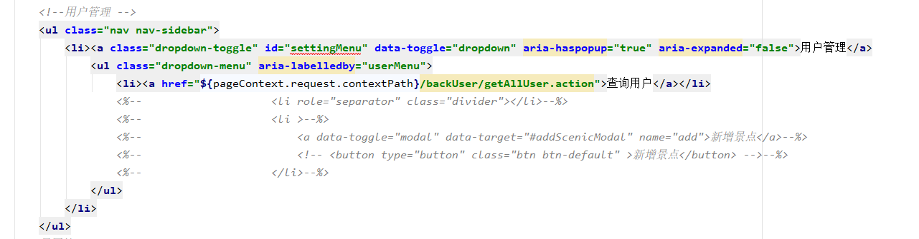

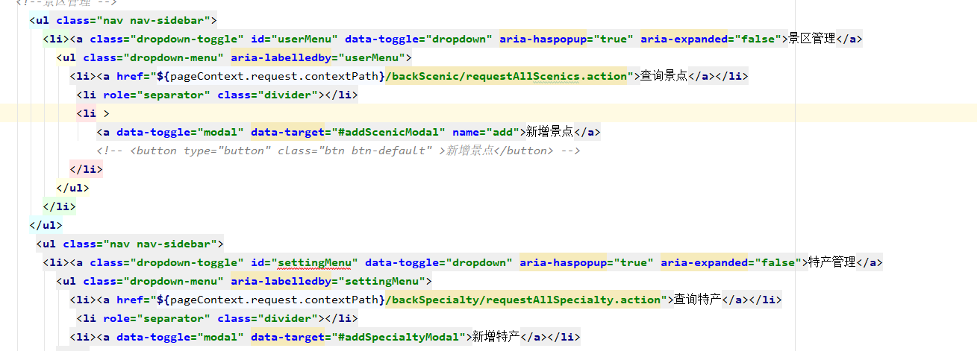

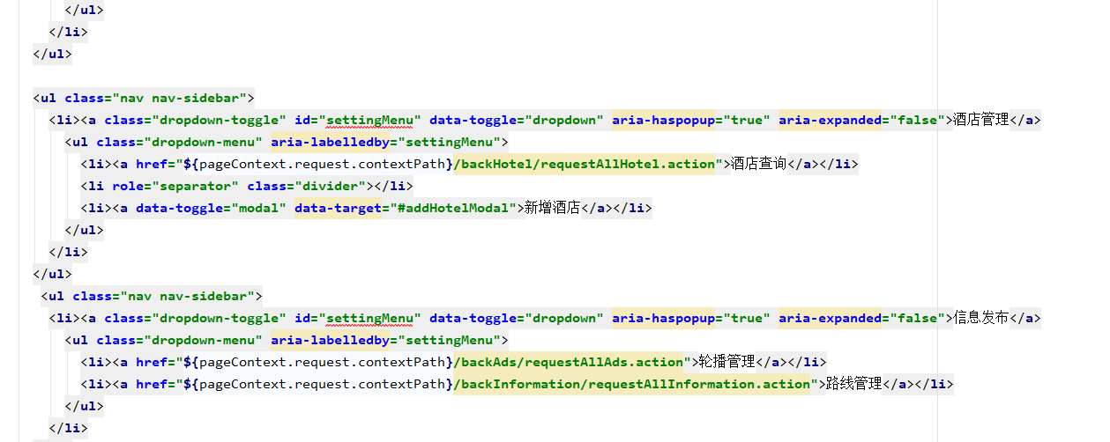

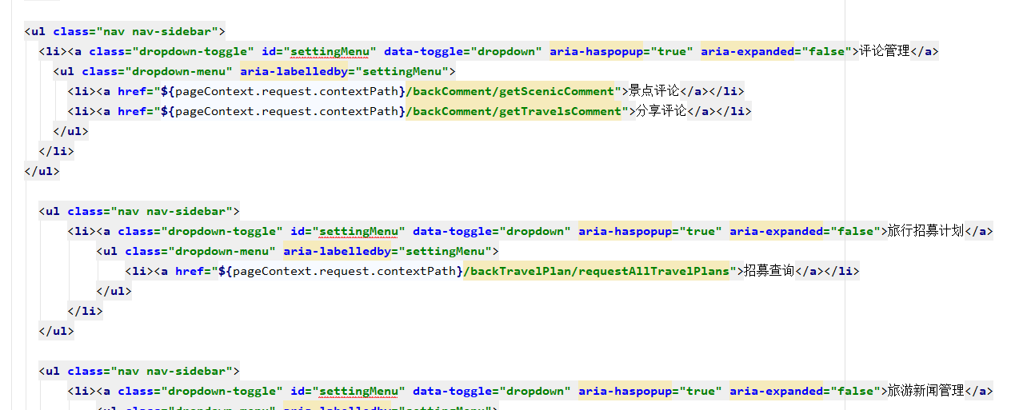

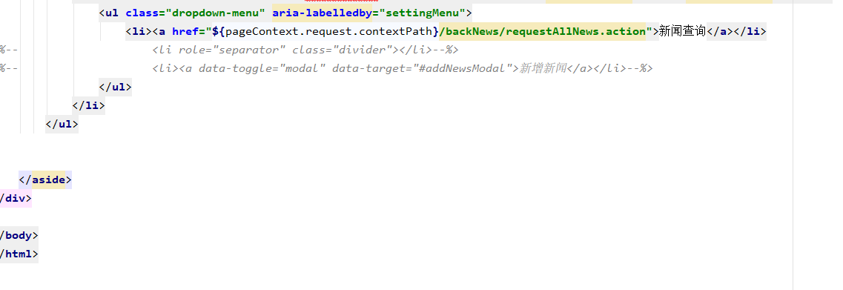

图附1 后台管理界面主代码

后台用户管理是对用户权限进行审核，其页面主要显示代码如图附2所示：

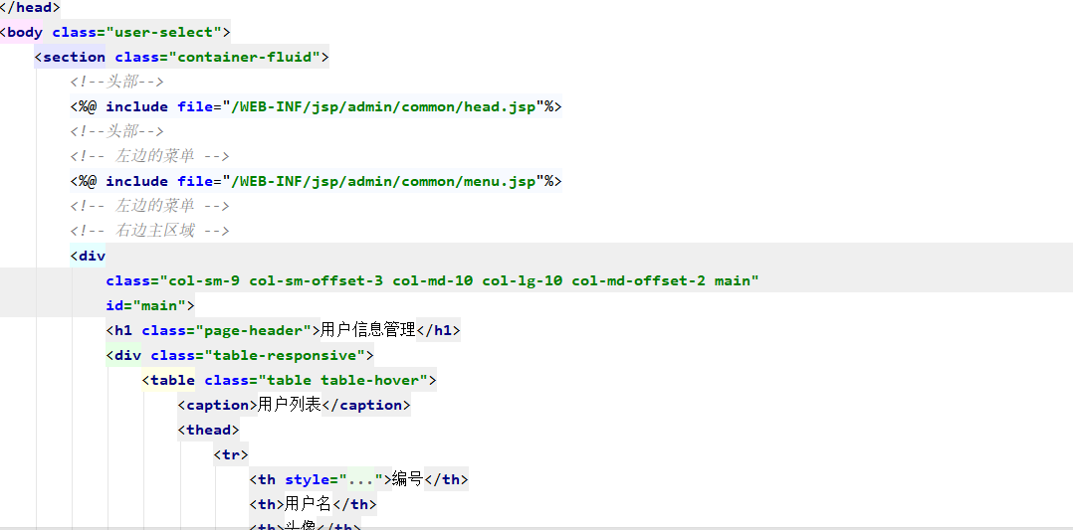

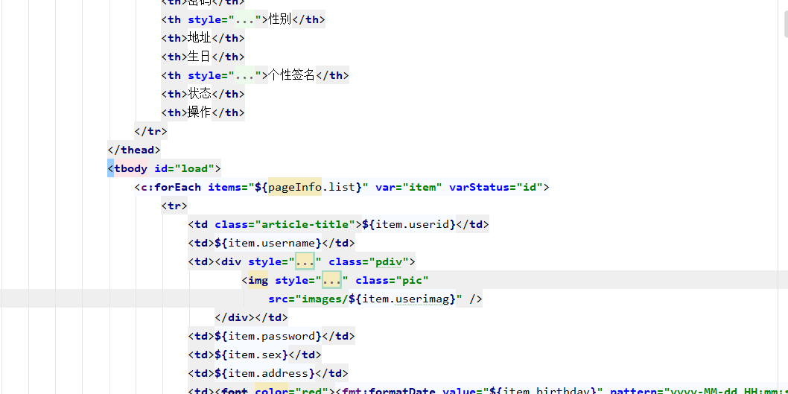

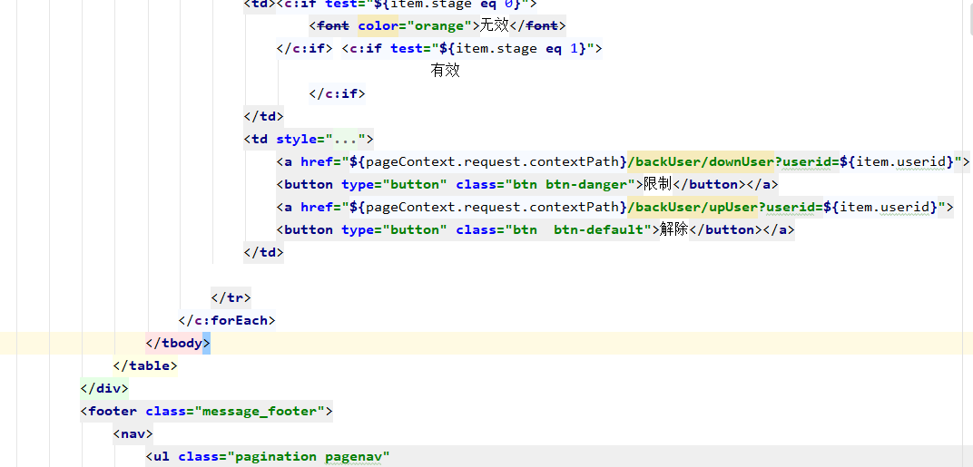

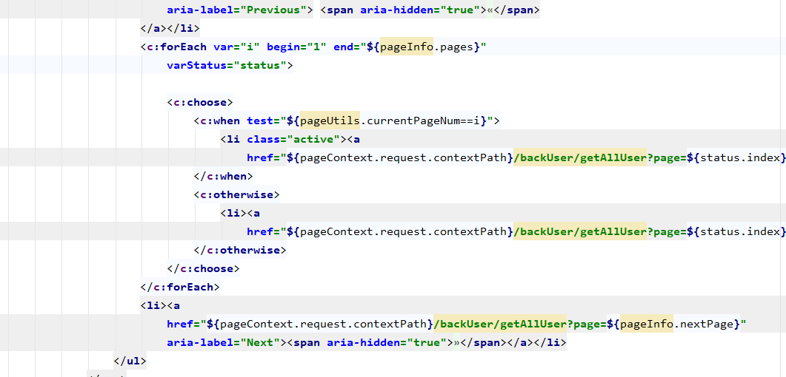

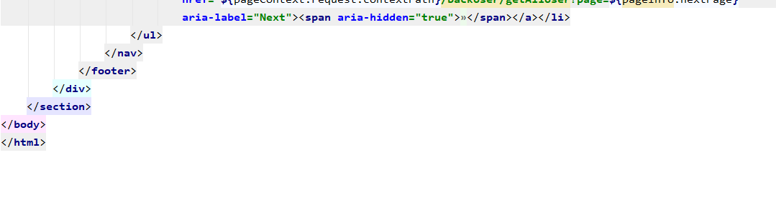

图附2 用户信息管理界面主代码